Annexes

8e année

Histoire du monde :
rencontre avec le passé

Annexes polyvalentes

Table des matières
Annexes polyvalentes

Annexe A : Scénario d’enseignement suggéré 348
Annexe B : Un continuum de points de vue 358
Annexe C : La délibération structurée 360
Annexe D : Le débat 361
Annexe E : Modèle de prise de décisions par consensus 362
Annexe F : Observation des habiletés à atteindre un consensus 364
Annexe G : Jeux de rôles et simulations 365
Annexe H : Des activités pour l’acquisition de vocabulaire 367
Annexe I : Visionnement de films historiques 370
Annexe J : Un modèle du processus de recherche 372
Annexe K : Prise de notes de recherche 373
Annexe L : L’art, source primaire d’information historique 375
Annexe M : Portfolio – Fiche d’identification 376
Annexe N : Fiche de contrôle : Portfolio
Regroupement 1 – Comprendre les sociétés passées et actuelles 377
Regroupement 2 – Le développement de sociétés anciennes (Mésopotamie,
Égypte, vallée de l’Indus) 378
Regroupement 3 – Les sociétés anciennes de la Grèce et de Rome 379
Regroupement 4 – La transition vers le monde moderne (500 à 1400) 380
Regroupement 5 – La formation du monde moderne (1400 à 1850) 381
Annexe O : Tâches, productions et activités en sciences humaines 382
Annexe P : Une grille d’observation des habiletés de traitement de l’information 384
Annexe Q : Une grille d’observation des habiletés de pensée critique et créative 385
Annexe R : Feuille de route pour écrire un texte informatif 386
Annexe S : Grille d’évaluation d’un texte informatif 388
Annexe T : Sources primaires et secondaires – Information pour l’enseignant 390
Annexe U : Repères de la réflexion historique : un cadre d’évaluation pour le Canada 392
Annexe V : Un modèle de citation de sources 394
Annexe W : Vue d’ensemble des thèmes étudiés en sciences humaines 397
Annexe X : Tableau cumulatif des habiletés en sciences humaines de la 5e à la 8e année 398

Annexe A
Scénario d'enseignement suggéré

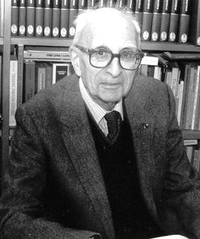
L'anthropologue français Claude Lévi-Strauss affirme qu'une histoire vraiment complète du monde serait une impossibilité parce qu'elle renfermerait tellement d'informations qu'elle nous mènerait au bord du chaos. C'est pourquoi, selon lui, les historiens doivent « sélectionner, élaguer et sculpter... le passé » [Traduction libre]. Cependant, si les élèves doivent développer leur conscience historique, ils ne doivent pas se limiter à l'étude d'événements et de sujets disparates. Leur étude doit suivre une structure logique pour qu'ils puissent développer un sentiment d'intégralité. Un cadre de référence chronologique leur fournit une structure de base et un ensemble de balises fixes qui reflètent le mouvement de la grande vague de l'histoire.
Les cinq regroupements du cours d'histoire de huitième année couvrent un large pan de l'histoire de l'humanité. Leur but est d'aider les élèves à acquérir une vue très générale des civilisations et des époques historiques, et à réfléchir plus précisément sur certains sujets à caractère historique. Il importe d'aborder le contenu du cours non pas comme une série de dates, d'événements et de faits à mémoriser, mais comme le récit collectif de l'expérience humaine collective au fil du temps. Les élèves apprendront à réfléchir selon une perspective historique au cours de leurs recherches, et ils se pencheront sur certaines questions récurrentes auxquelles les civilisations ont toujours été confrontées. Les repères chronologiques établissent la structure de départ de leur étude; ils les aident à distinguer les grandes époques historiques et à retenir la succession des personnes, des événements et des idées, de même que leur influence.
Ligne chronologique de la classe
L'une des façons les plus efficaces d'aider les élèves à développer leur sens de l'histoire est de créer et d'interpréter des lignes chronologiques. Pour la durée du présent cours, il serait souhaitable de suggérer aux élèves de construire ensemble une grande ligne chronologique au mur de la classe, qui représenterait toute la durée des époques historiques qu'ils doivent explorer. Préciser que cette ligne chronologique, qui présentera les dates, les personnages, les idées et les événements importants, devrait être planifiée et exécutée avec le plus grand soin pour devenir une référence visuelle permanente pour les élèves. Leur demander d'utiliser des images, des symboles ou icônes et des mots clés qui les aideront à visualiser les éléments distinctifs des différentes périodes historiques. (À noter qu'il y a diverses façons de visualiser les périodes ou ères historiques, mais que ce cours est divisé en fonction des périodes qui sont le plus souvent citées dans les documents historiques des sociétés de l'Europe occidentale. Ainsi, les élèves se familiariseront avec les principaux termes de référence – p. ex., préhistoire, Antiquité, période médiévale ou Moyen Âge, Renaissance – au cours de leur recherche.)

Marche à suivre suggérée pour préparer la ligne chronologique de la classe
- Utiliser toute la longueur du mur, ou au moins dix mètres. (Si désiré, l'enseignant peut décider de continuer la ligne chronologique tout autour de la classe.) Apposer une large bande de papier au mur, p. ex., papier en rouleau pour imprimante à alimentation continue, papier brun en rouleau ou feuilles 11 X 17 posées côte à côte.

Source (photo) : http://en.wikipedia.org/wiki/Claude_L%C3%A9vi-Strauss
Annexe A
Scénario d'enseignement suggéré (suite)

- Déterminer une échelle de temps générale, selon l'espace disponible, soit de 1 mètre/500 ans à 1 mètre/1500 ans. Marquer cinq sections distinctes correspondant à chaque ère historique qui sera étudiée, à savoir :
  - Origines des sociétés humaines : 2 millions d'années avant notre ère à 3500 ans avant notre ère (préhistoire)
  - Premières civilisations : de 3500 ans à 500 ans avant notre ère
  - Civilisations anciennes : de 500 ans avant notre ère à 500 ans de notre ère
  - Transition vers le monde moderne : de l'an 500 à l'an 1400 de notre ère (période médiévale)
  - Débuts de l'ère moderne : 1400 – 1850 (de la Renaissance à la période industrielle).
- Comme la durée des époques varie beaucoup, suggérer aux élèves de représenter de longues périodes par une fracture/coupure dans la ligne chronologique, ou en insérant des symboles appropriés pour marquer le passage du temps. (C'est particulièrement le cas de la préhistoire, qui a duré très longtemps mais qui ne présente que peu de détails historiques, et qui nécessite une étude moins approfondie selon les résultats d'apprentissage visés.) Il serait utile de discuter avec les élèves de la superficie du mur qui serait nécessaire, concrètement, pour indiquer les coupures dans le temps, afin qu'ils aient une idée de la durée dont il est question.
- S'assurer de laisser suffisamment d'espace pour ajouter des détails et d'autres marqueurs dans chaque période successive. Bâtir la ligne chronologique progressivement à mesure que chaque nouvelle période historique est abordée : les marqueurs ou repères suggérés sont fournis au début de chaque regroupement.
- À mesure que l'étude de chaque période avance, indiquer les marqueurs historiques importants sur la ligne chronologique et inviter les élèves à créer des illustrations annotées et des titres pour les périodes historiques. Si désiré, l'enseignant peut créer un modèle à suivre par les élèves quand ils ajouteront des données à la ligne chronologique au cours de l'année, en fournissant un modèle et les dimensions pour une annotation, une illustration, un titre et une date ou période. L'enseignant peut aussi inclure des exemples d'images de gens, de lieux ou d'œuvres d'art sur la ligne chronologique à mesure que le cours progresse. S'assurer que les élèves reconnaissent que toutes les dates des premières périodes historiques sont très approximatives et, dans bien des cas, complètement théoriques.

Lignes chronologiques individuelles
Proposer aux élèves de construire une ligne chronologique individuelle, où ils pourront consigner des renseignements additionnels recueillis au cours de recherches plus détaillées sur les sociétés ou civilisations choisies. Leur suggérer d'inclure dans leur ligne chronologique non seulement les principaux marqueurs présentés sur la ligne chronologique murale, mais aussi les événements et éléments choisis par les élèves eux-mêmes au cours de leur étude.

Journal d'histoire
Suggérer aux élèves de créer un journal ou portfolio d'histoire, qu'ils pourront compléter et étoffer au cours de l'année. Ce journal d'histoire peut être divisé en cinq sections correspondant aux périodes historiques étudiées. Leur offrir d'inclure des travaux de recherche, des tests d'évaluation, des descriptions de projets, des narrations historiques, des réflexions sur des enjeux liés à l'histoire et des résultats d'exploration de liens entre le passé et le présent.
Annexe A
Scénario d'enseignement suggéré (suite)
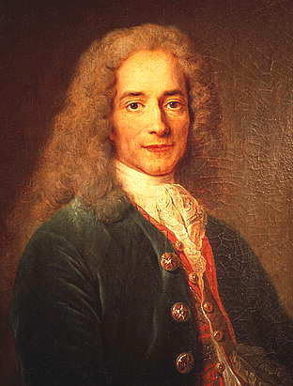
Liens interdisciplinaires avec les cours de langue
Une introduction à la littérature des époques antérieures (p. ex., légendes et mythes, lettres et biographies, citations et proverbes, poésie et prose) ainsi qu'à des films et ouvrages de fiction historique joue un rôle déterminant dans la compréhension des cultures du passé et de leur influence permanente. La littérature et le cinéma peuvent être intégrés à des projets interdisciplinaires avec le cours de français.
Parmi les stratégies d'enseignement suggérées tout au long de l'année figure l'intégration d'éléments de narration, qui aident les élèves à visualiser la petite histoire dans l'Histoire, au moyen d'activités, p. ex., utiliser des données probantes historiques pour construire des narrations se situant dans le passé, pour établir des liens avec des récits d'événements du passé ou pour en faire la reconstitution; participer à des séances de théâtre lu, à des récitations en chœur ou à des jeux de rôles. Dans chaque regroupement, il est recommandé de proposer que les élèves créent une « histoire » (récit) portant sur une période historique, en intégrant ce qu'ils savent au sujet des éléments de la narration (c.-à-d. décor/contexte, personnage, intrigue, thème et style) et en utilisant des données historiques probantes.
Voltaire
Intégration d'œuvres d'art

Comme autre moyen d'aider les élèves à comprendre les caractéristiques distinctives des sociétés anciennes, l'enseignant peut leur présenter des œuvres d'art visuel, d'architecture, de musique, de danse et d'autres éléments de la culture matérielle ou tangible de divers lieux et époques. L'usage de collections d'images et d'enregistrements montrant des formes d'expression artistique dans des sociétés historiques représente un très bon outil pour aider à ramener à la vie des sociétés anciennes. Inviter les élèves à ajouter des articles à cette collection au cours de leurs recherches (p. ex., images de vieux calendriers, livres d'histoire de l'art et images numériques téléchargées à partir de musées et de galeries d'art du monde entier). Le visionnement périodique de films ou de vidéos historiques, aussi bien documentaires que fictions, aide aussi les élèves à visualiser le passé. L'écoute d'enregistrements de divers styles musicaux, souvent réinterprétés dans des sonorités modernes, peut aider à préparer le terrain pour l'exploration des formes d'expression artistique de sociétés anciennes.
La création d’œuvres d’art permet aux élèves d’exprimer par des moyens différents ce qu’ils ont appris et compris, et les aide à faire preuve de créativité. La communication de leurs idées par des moyens artistiques permet non seulement aux élèves d’approfondir le sujet à l’étude mais aussi d’en apprendre plus sur eux-mêmes, sur leur culture et leur identité, et sur le monde dans lequel ils vivent.
Les processus de création artistique font appel à l’exploration et à l’apprentissage actif de même qu’à l’imagination. Ils contribuent à la bonne compréhension par l’élève et stimulent son intérêt. De même, l’occasion de se montrer créatif motive les élèves et crée des liens avec le sujet sur les plans émotif, physique et personnel. L’art contribue au développement de l’intelligence spatiale, kinesthésique, interpersonnelle et intrapersonnelle, et encourage un processus mental ouvert et non linéaire. En participant à des activités artistiques chargées de sens, les élèves arrivent à mieux comprendre et apprécier la série incessante d’images, de sons et de messages (c.-à-d. issus des arts et des médias) auxquels ils sont exposés. Cela les aide aussi à mieux comprendre les personnes appartenant à des cultures et à des groupes divers (p. ex., définis par la race, la religion, l’âge, le sexe et la langue).
Annexe A
Scénario d'enseignement suggéré (suite)

La création d’œuvres musicales en classe contribue au développement cognitif des élèves, y compris au raisonnement, à la créativité, à la réflexion et aux habiletés de prise de décisions et de résolution de problèmes. La création de chansons, de chants de rap, de mélopées et d’autres œuvres musicales aide les élèves à concentrer leur attention et procure un contexte d’apprentissage social rassurant et motivant auquel tous les élèves peuvent contribuer.
La transposition de concepts d’apprentissage dans une œuvre musicale est en accord avec les théories de l’apprentissage multisensoriel. Les élèves peuvent composer des paroles pour montrer leur compréhension des concepts et les interpréter sur des airs inventés ou déjà connus. La création d’œuvres musicales est une activité motivante et stimulante qui fait travailler l’ensemble du cerveau et permet l’enregistrement de l’information dans la mémoire à long terme. C’est une activité expressive qui contribue à l’estime de soi et qui procure un sentiment d’inclusion et de collaboration.


Remue-méninges
Le remue-méninges est une stratégie qui peut être employée par une personne seule, un petit groupe ou un grand groupe. Il permet aux élèves de se concentrer sur un sujet pour trouver le plus d’idées possible en réfléchissant sur ce qu’ils savent déjà ou sur ce qu’ils voudraient savoir. L’enseignant ou les élèves peuvent stimuler la réflexion en posant des questions, en lisant de brefs extraits de textes ou en utilisant des images ou d’autres types d’outils. Toutes les idées exprimées doivent être acceptées sans être jugées ni critiquées. Lorsqu’il est employé individuellement par un élève, le remue-méninges lui permet de réfléchir sur ce qu’il sait d’un sujet et sur diverses solutions possibles à un problème. De même, le remue-méninges en petit groupe ou en grand groupe donne l’occasion aux élèves de se remémorer ce qu’ils savent sur un sujet et il les expose en plus aux idées et aux connaissances des autres. Un remue-méninges effectué en groupe permet aux élèves de partir des idées des autres pour les compléter et les modifier et intégrer les nouvelles idées à leur propre réflexion. Pour faire un bon remue-méninges, il faut savoir écouter activement, accepter les idées des autres, s’abstenir de porter un jugement et être ouvert aux nouvelles idées. Un remue-méninges peut s’étendre sur une période de plusieurs jours, plusieurs semaines ou plusieurs mois. On peut alors faire des ajouts au tableau initial de remue-méninges (à l’aide d’un marqueur ou d’une police de couleur différente) pour permettre de voir l’évolution au fil du temps.

Exposés oraux
Les exposés oraux sont pour les élèves une occasion d’organiser leur travail, de rédiger un texte et d’exprimer leurs idées devant d’autres personnes. Ils apprennent que leur façon de dire les choses et de se présenter eux-mêmes est aussi importante que leur message. Pour se préparer à faire un exposé, les élèves doivent tenir compte des personnes auxquelles ils s’adresseront et du but de l’exposé (p. ex., communiquer de l’information ou un point de vue ou convaincre de quelque chose) et également du type d’exposé, de manière à pouvoir se préparer en conséquence.
Annexe A
Scénario d'enseignement suggéré (suite)
Un exposé comprend les parties suivantes :
- une introduction visant à susciter l’intérêt des personnes présentes et à donner une idée du sujet;
- un corps, qui contient les principaux éléments d’information;
- une conclusion, qui reprend les grandes idées et qui laisse sur le public une impression durable.
Une analyse critique et des commentaires de la part des membres du public aident les élèves à comprendre comment améliorer leurs techniques de communication orale. À mesure qu’ils prennent de l’expérience dans la rédaction de textes et les exposés, les élèves communiquent avec plus d’aisance.

Élaboration des questions de recherche
Les élèves à qui on demande d’élaborer leurs propres questions sont amenés à réfléchir sur ce qu’ils veulent savoir et à planifier comment se renseigner. Lorsqu’ils cherchent la réponse à des questions qu’ils croient importantes, les élèves sont motivés à apprendre et leur compréhension s’en trouve améliorée. En basant une recherche que doivent faire les élèves sur une question générale et en donnant la possibilité aux équipes ou aux élèves individuels d’élaborer leurs propres questions, on relie toutes les étapes de la recherche en un tout cohérent.

Préparation et réalisation d’entrevues
La réalisation d’entrevues permet aux élèves d’obtenir des renseignements à la source et de tirer directement parti des connaissances et de l’expérience de la personne interrogée.
Considérations pratiques
Après avoir défini le but de l’entrevue (p. ex., recueillir des données, des opinions ou des anecdotes) et avoir choisi des candidats possibles, les élèves formulent des questions convenables, qui doivent être clairement énoncées et comprendre à la fois des questions ouvertes, des questions fermées et des questions d’approfondissement. Les élèves doivent choisir le moyen qu’ils prendront pour conserver l’information obtenue durant une entrevue (p. ex., enregistrement audio, film vidéo ou notes écrites) et s’exercer à poser des questions et à enregistrer l’information dans le cadre d’entrevues simulées. Il faut donner aux élèves des occasions de voir ou d’entendre des exemples d’entrevues pour qu’ils puissent observer les techniques d’entrevue et en discuter.
Sujets délicats
Les élèves qui effectuent des recherches démographiques et ethnographiques doivent absolument procéder de façon respectueuse, objective et conforme à l’éthique, surtout lorsqu’ils abordent des sujets délicats. À toutes les étapes, qui vont de la formulation d’une question à la collecte, l’analyse et la présentation des données, les élèves doivent être bien conscients des points sensibles. Avant que des élèves n’entreprennent une enquête auprès d’un groupe au sujet de sa culture, de son patrimoine, de son origine ethnique ou d’autres sujets potentiellement délicats, il faut vérifier pourquoi ils veulent ces données et comment ils s’en serviront. Demandez-leur de se poser les questions suivantes :
- Pourquoi avez-vous besoin de ces renseignements? Ces données sont-elles vraiment nécessaires?
Annexe A
Scénario d'enseignement suggéré (suite)
- Pourquoi est-il important de réunir des statistiques sur différents groupes?
- Comment ferez-vous pour que l’analyse des données soit juste et équitable?
- Qu’avez-vous besoin de savoir sur le contexte social, l’historique et les autres caractéristiques d’un groupe pour pouvoir interpréter les résultats de l’enquête?
Veillez à ce que les élèves comprennent bien qu’il faut respecter le droit des personnes à la protection des renseignements personnels à leur sujet et également leur décision de ne pas répondre à certaines questions ou de refuser de participer à un sondage. Il faut aider les élèves à éviter les pièges des stéréotypes et voir à ce qu’ils respectent le droit des personnes interrogées d’indiquer ou non leur origine ethnique, leur culture, leur langue ou d’autres caractéristiques. À l’étape de l’élaboration des questions, les élèves ont besoin d’être guidés pour arriver à des questions empreintes de tact et de respect. Selon la nature de l’entrevue et les personnes visées, voici les marques de respect qui peuvent être de mise :
- employer un langage approprié;
- respecter la confidentialité des renseignements personnels;
- veiller à ce que les questions ne soient pas tendancieuses;
- poser des questions qui respectent les usages culturels et religieux;
- éviter les questions personnelles qui risquent de mettre les personnes interrogées mal à l’aise.
Au stade de l’analyse et de la présentation des données, il faut veiller à ce que les élèves tiennent compte du contexte pour pouvoir présenter les résultats et les conclusions de façon équitable et respectueuse (surtout si les données donnent une image négative des personnes ou d’un groupe de personnes). Par exemple, une recherche sur les taux de chômage peut être plus utile et plus complète si on aborde les facteurs qui créent des obstacles à l’emploi pour certains groupes et en privilégient d’autres.
Après les entrevues, les élèves réfléchissent sur le processus suivi et envoient des lettres de remerciement aux participants.

Sorties éducatives
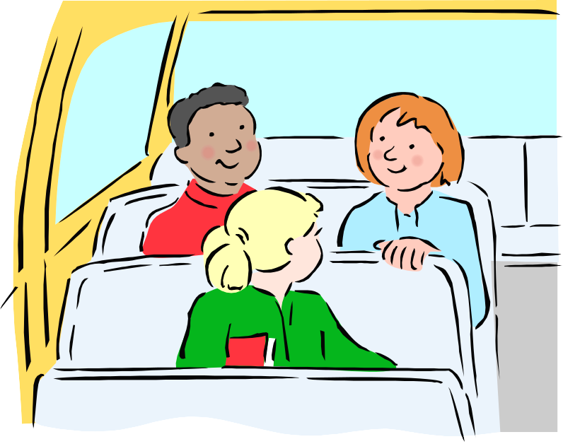
Il est plus facile d’apprendre dans un contexte qui donne un sens aux connaissances, aux valeurs et aux compétences acquises. Les activités hors de la classe peuvent être une bonne source de motivation et venir compléter l’apprentissage en classe. L’utilisation de ressources communautaires donne aux élèves une bonne vue d’ensemble et leur permet de bénéficier des ressources et de l’expertise qui existent dans la population. Les élèves retirent aussi une expérience pratique en planifiant les objectifs et l’organisation d’une sortie éducative. Les enseignants en apprennent aussi beaucoup sur leurs élèves en observant comment ils se comportent en dehors de la classe. On incite les enseignants à préparer leurs élèves aux sorties éducatives en abordant en classe l’objet de la visite et en utilisant des guides d’anticipation. Beaucoup de lieux à visiter disposent de documents de préparation à utiliser en classe.

Annexe A
Scénario d'enseignement suggéré (suite)
Préparation et réalisation de sondages

La préparation et la réalisation de sondages représentent une forme de recherche participative qui amène les élèves à apprendre des choses sur la collectivité où ils vivent. Les sondages peuvent prendre la forme d’entrevues dans lesquelles des questions sont posées et les réponses sont notées, ou de questionnaires auxquels des personnes répondent elles-mêmes. Les sondages permettent de recueillir de grandes quantités d’information auprès d’un vaste éventail de personnes et peuvent prendre beaucoup de temps à préparer, à administrer et à analyser. Pour cette raison, il faut vérifier si l’information voulue existe déjà ailleurs (p. ex., dans Internet, à la bibliothèque ou dans les archives publiques) avant d’employer un sondage comme méthode de recherche.
Avant d’entreprendre l’élaboration du sondage, il faut en définir les objectifs pour aider à formuler des questions concises et objectives permettant de recueillir de l’information utile. Le sondage doit être le plus court possible et contenir moins de 15 questions pour que le taux de participation soit bon. L’ordre des questions est important. Les plus simples sont placées au début, les questions complexes ou controversées, au milieu et les questions de nature démographique vont à la fin, s’il y en a. Les questions sont brèves, directes et claires, elles sont formulées dans un langage neutre et elles couvrent un seul sujet. Les questions fermées, soit celles auxquelles on peut répondre par oui ou non ou par vrai ou faux ou qui comportent des choix multiples, sont plus faciles à administrer et à analyser. Les questions ouvertes peuvent déboucher sur des réponses qui n’ont pas de lien avec le sujet de recherche ou rendre les personnes hésitantes à participer. Avant d’administrer un sondage, faites un essai auprès de personnes qui ne le connaissent pas pour voir si les questions sont claires et si les réponses procurent de l’information utile pour la recherche. Il est important de guider les élèves pour qu’ils élaborent des questions ou des sondages qui dénotent du respect pour les personnes interrogées. Les élèves doivent comprendre à quel point il est important de :
- employer un langage approprié;
- respecter la confidentialité des renseignements personnels;
- veiller à ce que les questions ne soient pas tendancieuses;
- poser des questions qui respectent les usages culturels et religieux et les points sensibles;
- éviter les questions personnelles qui peuvent mettre les personnes interrogées mal à l’aise.
Les sondages peuvent s’effectuer au moyen d’un questionnaire en ligne ou imprimé. Les sondages en ligne ont l’avantage de pouvoir être remplis n’importe quand et il est plus facile de résumer ou d’analyser les données qui en résultent. Les sondages imprimés sont plus lourds à traiter, mais plus faciles à préparer. Une fois qu’un sondage a été administré, il faut compiler les résultats pour les analyser. Une feuille de calcul peut être utile pour consigner et analyser les résultats. Lorsque l’analyse est terminée, il faut communiquer les résultats aux participants et à la population. Les participants doivent recevoir l’assurance que leur anonymat sera préservé, et chaque sondage doit se terminer par des remerciements sincères.

Annexe A
Scénario d'enseignement suggéré (suite)

Billets de sortie
Un billet de sortie est une brève note remise aux élèves ou une courte conversation avec eux à la fin d’une leçon. Il fournit l’occasion aux élèves de réfléchir sur leur apprentissage, et l’enseignant tire de l’information qui l’aide à planifier son enseignement à partir du résumé que les élèves font de leur compréhension de la leçon. Les billets de sortie peuvent prendre la forme d’une question ouverte ou d’un début de phrase à compléter (comme « Aujourd’hui j’ai appris… »; « Je ne comprends toujours pas bien… »; « J’aimerais recevoir plus d’information sur… »; « Ma question est… ») ou ils peuvent servir à établir un objectif d’apprentissage pour la journée suivante. Les billets de sortie peuvent s’adresser à un seul élève ou à de petits groupes. L’enseignant prend connaissance des réponses aux billets de sortie pour l’aider à planifier son enseignement.

RAFT
Le RAFT (rôle, auditoire, format et thème) est une stratégie de rédaction qui procure aux élèves des occasions d’analyser et de résumer l’information de façon créative en rédigeant à partir d’un point de vue différent du leur. Les élèves se mettent dans la peau d’un personnage (p. ex., un animal, un personnage historique ou un héros de bande dessinée). Ils choisissent un auditoire (p. ex., une personne qui vit ailleurs ou à une autre époque, une entreprise ou un objet inanimé). Ils choisissent ensuite un format (p. ex., un poème, une lettre ou un journal intime) pour la rédaction. Ils déterminent enfin le thème de l’étude (p. ex., plaider une cause, convaincre, demander quelque chose ou s’excuser). Comme les paramètres de la rédaction sont rigoureusement définis dans un RAFT, les élèves apprennent à expliquer clairement et complètement le point de vue. L’enseignant doit montrer aux élèves comment se servir du RAFT avant de les laisser travailler seuls. Le RAFT peut servir de stratégie d’activation, pour aider à déterminer les connaissances préalables des élèves, ou comme activité terminale d’apprentissage, pour démontrer la compréhension.

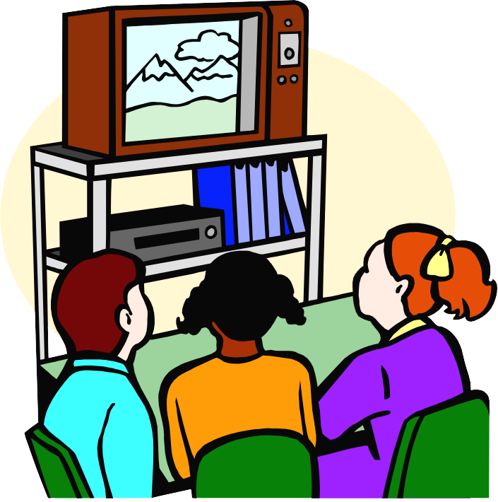
Production vidéo
Le tournage d’un film vidéo est une occasion pour les élèves d’acquérir et d’appliquer des compétences de recherche, une réflexion critique, des techniques de résolution de problèmes, l’apprentissage coopératif et des habiletés de communication et de faire preuve de créativité. Les élèves apprennent à combiner les images fixes et les images en mouvement, le texte, le son, la musique et les dialogues pour créer des histoires intéressantes et communiquer des messages. Les élèves produisent des films vidéo pour différentes raisons, soit pour enthousiasmer, renseigner, enseigner ou divertir. Les films vidéo peuvent présenter une biographie, une cause sociale ou la défense d’intérêts, un récit ou des faits historiques locaux, des instructions sur la façon de faire quelque chose, des actualités, des annonces publicitaires, des sujets ayant trait aux sciences et à la nature ou aux voyages et au tourisme, des reconstitutions ou des documentaires.
Les élèves doivent planifier leur projet avant de commencer l’enregistrement. Après avoir choisi leur sujet, ils établissent une description générale et procèdent à leur recherche. Ils rédigent ensuite le scénario, ils créent le scénarimage, ils tournent les scènes et ils font le montage. Les élèves peuvent jouer différents rôles, comme ceux de metteur en scène, de réalisateur, de recherchiste, de scénariste, de dessinateur de scénarimage, de décorateur, de caméraman, de sonoriste, de monteur, de graphiste en ligne ou d’acteur. La production vidéo apprend aux élèves à mieux connaître les médias et à devenir des consommateurs plus avertis.
Annexe A
Scénario d'enseignement suggéré (suite)
Schémas conceptuels
Les schémas conceptuels nécessitent l’organisation visuelle des idées et de l’information. Ils aident les élèves à reconnaître des modèles et des relations, à approfondir les connaissances et à revoir les concepts. Ils stimulent également l’imagination créatrice. À mesure que les élèves acquièrent de l’information, ils peuvent organiser les idées et l’information nouvelles visuellement de manière à intégrer les nouvelles connaissances et à renforcer la compréhension. Cela les aide à reconnaître leurs idées fausses et à clarifier leur pensée. L’utilisation de couleurs, de symboles et d’images vient appuyer le texte écrit. La facilité avec laquelle il est possible de représenter les changements dans les relations rend les schémas conceptuels très utiles pour certains élèves. Les schémas conceptuels peuvent faciliter les remue-méninges, la collecte de données ou la démonstration de nouvelles connaissances.

Création d’animations

La création d’animations fournit l’occasion aux élèves de mettre en application de nouvelles connaissances et de représenter visuellement des concepts et des idées. Les élèves peuvent créer des animations afin d’illustrer des modèles, des cycles, une évolution au fil du temps ou des relations de cause à effet, de même que des histoires. En créant des animations, les élèves développent leur capacité de régler des problèmes, de mettre des séquences en ordre, de se synchroniser et de déterminer la durée des scènes de manière à communiquer les concepts et les idées qu’ils veulent illustrer. La nature interactive et visuelle des animations procure aux élèves un moyen différent de faire la démonstration de leur apprentissage.

Feuilles de calcul et bases de données
Les feuilles de calcul et les bases de données permettent aux élèves d’enregistrer et de représenter visuellement des données, d’analyser des relations et des modèles et de manipuler des données de manière à régler des problèmes. Il existe beaucoup d’occasions d’intégrer l’utilisation de feuilles de calcul et de bases de données. Dans une feuille de calcul, les élèves peuvent entrer des formules servant à calculer des valeurs (p. ex., la densité de la population égale la population divisée par l’aire). De plus, les élèves peuvent placer les données dans un graphique pour en faciliter l’analyse. Les bases de données sont particulièrement utiles aux élèves pour faire des comparaisons avec les résultats de leurs recherches (p. ex., les caractéristiques de la vie quotidienne des collectivités étudiées, l’emplacement et les caractéristiques géographiques d’une région). Les élèves peuvent ensuite vérifier les données pour relever les modèles et les relations. À mesure que les élèves apprennent à se servir des feuilles de calcul et des bases de données, il leur est plus facile de les utiliser pour l’analyse des sujets et concepts ayant un lien avec leur recherche.

Fiche SVA
L’acronyme SVA signifie Ce que je Sais, Ce que je Veux savoir, Ce que j’ai Appris. Il existe des variations de cette stratégie mais chacune d’elles offre une façon de faire le lien avec les connaissances antérieures des élèves, de développer des questions à étudier, de revoir de la matière et de faire un bilan des connaissances acquises. Une fiche SVA devrait être utilisée tout au long du processus d’apprentissage et permettre aux élèves de faire un retour sur leur apprentissage. Il est préférable de fournir des exemples de questions aux élèves ou en développer avec eux avant qu’ils développent leur propre fiche SVA.
Annexe A
Scénario d'enseignement suggéré (suite)
Autres stratégies et matériel utiles

- Une grande carte murale des continents peut être reproduite à grande échelle à l'aide d'un rétroprojecteur. Cette carte pourrait servir comme toile de fond pour une carte du monde historique évolutive à laquelle les élèves ajouteraient des détails au cours de l'année.
- Des atlas historiques qui pourront servir de référence aux élèves durant l'année.
- L'enseignant peut choisir de délimiter une section de la classe devant servir de musée ou de galerie d'art, avec des étagères et des murs libres pour des expositions périodiques ou des présentoirs des résultats de recherches, des artefacts créés par les élèves ou d'autres projets. L'enseignant peut aussi guider les élèves pour qu'ils transforment leur classe en musée historique au cours de l'année.
- La planification d'un festival historique comme activité culminante à la fin des regroupements 2, 3, 4 ou 5 offre la possibilité aux élèves de partager leurs acquis avec un auditoire plus large et de recréer l'ambiance et le caractère d'une ère historique ou d'une société ancienne.
Annexe B
Un continuum de points de vue

L'usage d'une ligne de continuum, pour susciter la verbalisation et l'échange d'opinions, de convictions et de valeurs, représente un incitatif pour les élèves à explorer leurs propres idées préconçues, à se renseigner sur les perspectives des autres et à réfléchir sur l'évolution de leurs points de vue. Il permet aussi aux enseignants de recueillir des informations précieuses sur les convictions et les valeurs des élèves.
En utilisant une ligne de continuum, on aide les élèves des classes intermédiaires à prendre conscience que dans bien des enjeux liés aux sciences humaines, rien n'est jamais tout noir ou tout blanc; il y a plutôt un large éventail de points de vue. Cette méthode les encourage également à clarifier leur propre point de vue et à écouter activement les autres pour comprendre leur position, plutôt que d'argumenter sur un enjeu pour arriver à déterminer un gagnant et un perdant.
On trouvera ci-dessous une suggestion de méthode fondée sur un continuum de points de vue permettant aux élèves d'explorer des idées préconçues au sujet du progrès et du déclin dans l'histoire. Cette méthode peut être adaptée à une variété de sujets durant ce cours.
Encourager les élèves à faire preuve de spontanéité et de bonne foi durant cette activité, à ne pas discuter avec leurs pairs tant qu'ils n'auront pas trouvé leur propre position dans ce continuum. Insister sur l'idée que dans cette activité, il n'y a pas de « bon » ni de « mauvais » point de vue, et que toutes les perspectives sont également valables.
Marche à suivre suggérée
Choisir et poser une question qui donne lieu à une grande variété d'approches et de convictions : dans le cas présent, la question peut être formulée comme suit : « Penses-tu qu'en général les gens d'aujourd'hui sont plus informés et ont une vision du monde plus évoluée que dans les sociétés antérieures? » Encourager les élèves à prendre quelques secondes pour réfléchir en silence sur les idées qui leur viennent spontanément à l'esprit, d'après leurs connaissances générales de l'histoire du Canada et du monde.
Dégager un espace pour que les élèves puissent se placer et se déplacer le long d'une ligne de continuum entre deux pôles d'opinion. Indiquer le point central du continuum à l'aide d'une affichette collée au plancher, p. ex., « Toutes les visions du monde ayant eu cours dans le passé et en vigueur actuellement traduisent autant de sagesse : la mentalité actuelle n'est ni meilleure ni pire que celle d'avant ». Indiquer les deux positions extrêmes du continuum avec un énoncé descriptif collé à l'aide de ruban adhésif au mur d'en face, c.-à-d. à une extrémité « La vision du monde des citoyens de sociétés antérieures était plus sage et moins tournée vers le passé que celle de la plupart des gens aujourd'hui », et à l'autre extrémité, « La vision du monde moderne est généralement bien plus évoluée et plus éclairée que celle des générations antérieures ». (L'enseignant peut demander à la classe d'élaborer des versions simplifiées de ces énoncés, ou d'autres similaires, p. ex., « Les sociétés humaines s'améliorent de plus en plus » et « Les sociétés humaines empirent de plus en plus ».)
Après que les élèves auront réfléchi à leur position, les inviter à se placer à un point du continuum où ils se sentent à l'aise en évaluant s'ils sont plus ou moins d'accord avec les énoncés de chacune des deux extrémités et de la position médiane. (Il peut être utile de demander aux élèves de dessiner à main levée, sur papier, où ils se situent avant de se placer concrètement sur la ligne.) Lorsqu'ils sont tous en position, les inviter à se demander en silence pourquoi ils ont adopté cette perspective.
Annexe B
Un continuum de points de vue (suite)


Demander aux élèves de se déplacer vers une personne éloignée d'eux sur la ligne de continuum et de la prendre comme partenaire pour échanger des idées. L'échange d'idées devrait se dérouler comme suit : tout d'abord, un partenaire explique son point de vue sans interruption (1 ou 2 minutes), puis les rôles sont inversés et c'est le deuxième partenaire qui explique sa position sans interruption (1 ou 2 minutes). Rappeler aux élèves que le but de l'échange n'est pas de convaincre l'autre personne de changer de point de vue, mais de comprendre sa perspective et d'expliquer la sienne.
Faire le point tous ensemble; inviter les élèves à partager ce qu'ils ont appris sur leur propre point de vue et celui de leur partenaire, et à observer où se situent dans le continuum la plupart des élèves de la classe. Les encourager à examiner les divers facteurs expliquant pourquoi les gens pensent ce qu'ils pensent (p. ex., reportages des médias et autres influences médiatiques, discussions entendues entre des adultes, expériences personnelles, éducation, confiance en la technologie et la science).
L'enseignant peut demander aux élèves d'écrire un billet de sortie ou une courte réflexion dans un journal de bord concernant l'exercice. Au souhait, leur proposer de refaire l'exercice à la fin du bloc ou du regroupement pour qu'ils puissent déterminer si leur point de vue a changé.

Annexe C
La délibération structurée∗
Cette stratégie vise la discussion d’un enjeu au moyen du co-apprentissage et amène les élèves à réfléchir sur diverses perspectives. En tant qu’alternative au débat formel, la délibération n’a pas de gagnant ni de perdant. Il est suggéré de cibler une habileté coopérative en particulier avant de commencer le processus (par exemple, H – 400, écouter les autres de manière active pour comprendre leurs points de vue), et de fournir aux élèves des indicateurs descriptifs de l’habileté visée.


1. Choisir, avec les élèves, une question à délibérer ou une décision à prendre.
- La question doit se prêter à une décision ou à un énoncé de position pour ou contre.
- Les élèves doivent avoir accès à des informations et à des preuves pour appuyer le pour et le contre d'une position.

2. Déterminer les équipes et les rôles.
- Regrouper les élèves en équipes de quatre : deux élèves prennent la position du pour et deux élèves prennent la position du contre.
- Recueillir des données pour appuyer les deux positions ou assigner cette tâche aux élèves.

3. Préparer l’énoncé de position.
- Les élèves préparent leur énoncé de position en partenaires, et recueillent des informations et des preuves solides pour appuyer leur position.

4. Exposer le pour et le contre.
- Chaque paire d'élèves présente sa position. Les autres élèves écoutent attentivement et notent les points importants.

5. Changer de position.
- Chaque paire d’élèves change maintenant de position. Ils doivent préparer leur énoncé de position et leurs preuves pour appuyer le contraire de leur position initiale.

6. Exposer la perspective contraire.
- Chaque paire d'élèves présente de nouveau. Les autres élèves écoutent attentivement et notent les points importants.

7. Prendre une décision collective.
- Chaque groupe de quatre élèves examine les positions de manière objective. Ils font la synthèse des preuves et des arguments les plus convaincants dans le but de rechercher un consensus sur la question.

8. Faire la mise en commun.
- Chaque groupe de quatre élèves présente ses conclusions à la classe entière.

9. Autoévaluer le travail en équipe.
- Chaque élève évalue sa participation et son interaction en équipe en fonction de l’habileté visée. L’enseignant peut fournir aux élèves une grille d’appréciation ou les élèves peuvent la créer eux-mêmes.

Annexe D
Le débat
Un débat implique plus de règles qu’une discussion. C’est un concours entre deux équipes qui font l’essai de leurs habiletés à gagner, par des arguments, l’adhésion de l’auditoire.
CARACTÉRISTIQUES
- Le débat est compétitif.
- Les participants doivent prendre position, soit affirmative, soit négative, mais inchangeable.
- Il y a plus de règles que dans une discussion et le débat est soumis à des règles de procédure.
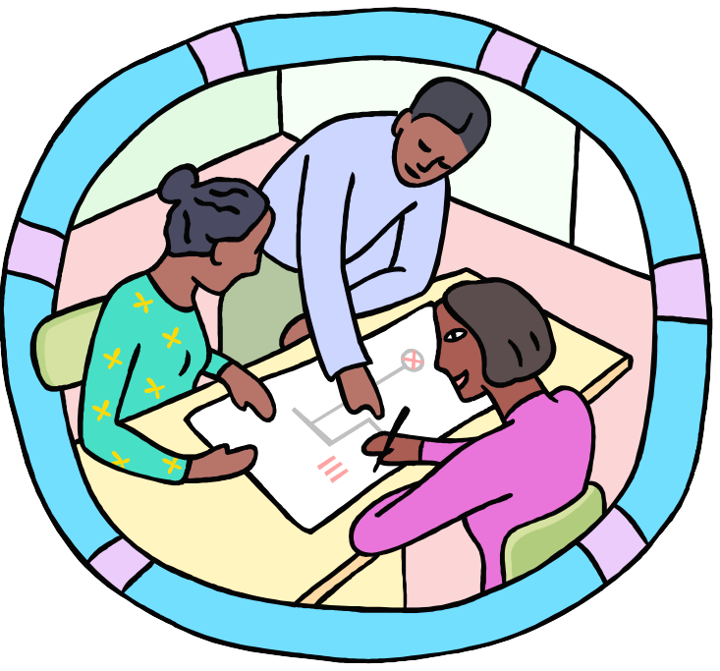
- Les objectifs sont :
- de commencer par une proposition;
- d’en présenter les meilleurs arguments;
- de gagner.
- Le style du débat est basé sur l’argumentation et sur la persuasion.
RÈGLES
L’objet du débat
- Doit avoir deux côtés qui soient tous deux défendables.
- Pour éviter la confusion, il doit être énoncé positivement plutôt que négativement.
- Il doit être énoncé clairement et brièvement.
Les participants
- Le côté qui soutient l’énoncé est appelé affirmatif, celui qui le réfute, négatif.
- Chaque équipe doit préparer ses arguments avec soin : décider des points que chaque participant doit couvrir, consulter des documents, préparer des notes ou des cartes, et prévoir les arguments de l’adversaire.
- Le discours de chaque participant doit exploiter des arguments solides. Il vaut mieux développer quatre ou cinq arguments solides plutôt que toute une liste d’arguments simplistes.
La marche à suivre
- Le président annonce l’objet du débat, présente les participants, explique les limites de temps et annonce la décision du juge.
- Les participants s’expriment selon cet ordre :
- Premier affirmatif.
- Premier négatif.
- Second affirmatif.
- Second négatif.
- Le premier participant affirmatif oppose une réfutation.
Le jugement
1. La décision favorise le côté qui a présenté ou réfuté les arguments de la manière la plus efficace.

Source : Pour une éducation à l’autonomie, Stratégies d’enseignement pour faciliter l’apprentissage des habiletés en sciences humaines. Éducation et formation professionnelle Manitoba, 1993.

Annexe E
Modèle de prise de décisions par consensus

Informations générales pour l'enseignant
La prise de décisions par consensus est un processus complexe fondé sur la collaboration et la compréhension de certains principes de base ainsi que sur l'application d'habiletés interpersonnelles. Faire comprendre aux élèves que l'on n'atteint pas un consensus par un simple vote majoritaire, ni seulement par des compromis, mais que c'est le résultat de négociations. Le but est de parvenir à une solution créative/novatrice qui reflète les perspectives de chacun des membres de l'équipe. Voilà pourquoi l'atteinte d'un consensus nécessite une écoute active et un degré élevé de participation de tous les membres du groupe
Principes de base de la prise de décisions par consensus
- Tous les membres sont égaux et ont une perspective valable qu'ils partagent avec le groupe.
- Tous les membres ont le droit, mais pas l'obligation, de changer d'idée.
- La décision est prise quand tous les membres sont d'accord.
Éléments indispensables
- Volonté de chaque membre de partager le pouvoir
- Respect des rôles assignés
- Engagement à suivre le processus établi
- Objectifs communs clairs
- Facilitateur neutre accepté par le groupe
Conseils pratiques
En général, une équipe hétérogène de 4 à 6 membres est la plus efficace pour la prise d'une décision collective.
Il est souhaitable d'établir les règles de base du processus au début de l'année.
Demander aux élèves de s'asseoir en cercle ou face à face.
Offrir à chaque élève la chance d’assumer le rôle de leadership au cours de l'année.
Limiter les interventions de l'enseignant au minimum.
L'enseignant peut décider d'allouer une période initiale pour un dialogue (échange d'idées) avant d'indiquer qu'il est temps de passer à la phase de discussion (quand le but est de prendre une décision).

Rôles possibles dans le groupe
Si les élèves ont peu d'expérience en apprentissage coopératif, il serait souhaitable d'assigner à chaque membre un rôle précis dans son groupe. À mesure qu'ils développent leur habileté en groupe, les élèves pourront choisir eux-mêmes leurs rôles, ou créer des variantes, selon la nature de la tâche. Voir la page suivante pour quelques suggestions concernant les rôles pertinents dans un processus de prise de décisions par consensus. Le nombre et le type de rôles peuvent varier selon la tâche assignée, le nombre de membres et la dynamique du groupe. Le seul rôle essentiel dans des groupes de quatre élèves ou plus est celui de facilitateur.

Annexe E
Modèle de prise de décisions par consensus (suite)
- Facilitateur/Facilitatrice : demeure objectif, pose des questions, s'assure que chaque membre du groupe a la possibilité de parler à tour de rôle
- Protecteur/Protectrice de la tâche : présente la tâche centrale et garde le cap sur l'idée maîtresse, en rappelant au groupe de ne pas s’en éloigner
- Porte-parole : transmet fidèlement aux autres groupes les idées et les décisions prises
- Chronométreur/Chronométreuse : rappelle aux membres du groupe les contraintes de temps
- Gestionnaire du matériel : coordonne les questions d'espace et s'assure que le groupe a le matériel nécessaire pour mener à bien sa tâche
- Scribe/secrétaire : consigne et classe les idées
- Chercheur/Chercheuse : situe les sources d'information, les définitions et les renseignements utiles, au besoin
- Graphiste : crée des diagrammes/tableaux ou des représentations illustrées des idées et de l'information
- Gardien de la paix/Gardienne de la paix : agit comme médiateur en cas de conflit et propose des solutions, au besoin
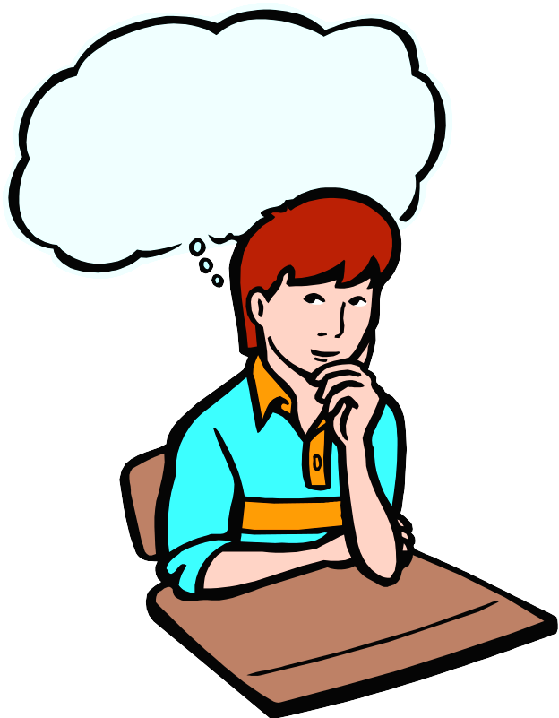
- Vérificateur/Vérificatrice : vérifie si tous les membres du groupe sont satisfaits de la décision
Comme facilitateur, je…
Annexe F
Observation des habiletés à atteindre un consensus

(Peut servir comme outil d'autoévaluation, d'évaluation des pairs ou d'évaluation par l'enseignant.)

Habiletés visées
H-100; H-101; H-102; H-104; H-400; H-401; H-402; H-404; H-405
 | Rarement  1 | Habituellement  3 | Toujours  5
- Paraphrase, précise et commente les idées des autres
- Pose des questions pour stimuler la discussion
- Négocie des éléments d'entente entre les membres du groupe
- Prend le temps d'examiner les idées nouvelles ou différentes
- Fournit et demande des raisons et des preuves
- Révise son idée en fonction de nouvelles idées et informations
- Fait preuve de tact quand il n'est pas d'accord avec d'autres idées et opinions
- Propose des solutions créatives ou novatrices à certains problèmes
- Désamorce les conflits au lieu de les envenimer
- Évite de véhiculer des stéréotypes ou de généraliser sans motif suffisant
Commentaires individuels
Qu'est-ce que tu trouves le plus difficile dans la prise de décisions par consensus?
____________________________________________________________________________
____________________________________________________________________________
Qu'est-ce que tu trouves le plus facile dans la prise de décisions par consensus?
____________________________________________________________________________
____________________________________________________________________________
Évalue dans quelle mesure ton groupe a collaboré en tant que groupe dans cette activité.
____________________________________________________________________________
____________________________________________________________________________

Annexe G
Jeux de rôles et simulations

Valeur des jeux de rôles en classe d'histoire
Les jeux de rôles ou les simulations peuvent aider l'élève à mieux comprendre l'impact des événements historiques, des personnages ou des idées du passé en lui permettant de faire des liens entre des expériences personnelles et la vie de personnes d'autres époques. Ce sont également des façons d’encourager les élèves à explorer des perspectives ou des points de vue qu'ils ne pourraient pas comprendre autrement. Enfin, les jeux de rôles peuvent aider les élèves à développer leur empathie et à élever leur conscience sociale.

Conseils pour des jeux de rôles ou simulations efficaces
- Définir clairement le contexte et les rôles, mais en laissant aux élèves une certaine latitude pour faire preuve de spontanéité et de créativité.
- Fixer la durée du jeu de rôles – en général, pas plus de cinq minutes.
- Définir la situation comme étant un problème ou un sujet de controverse pour encourager les élèves à prendre position.
- Laisser suffisamment de temps aux élèves pour se préparer et pour trouver toute information préliminaire dont ils ont besoin.
- Décrire clairement le décor ou le contexte pour aider les élèves à entrer dans le jeu.
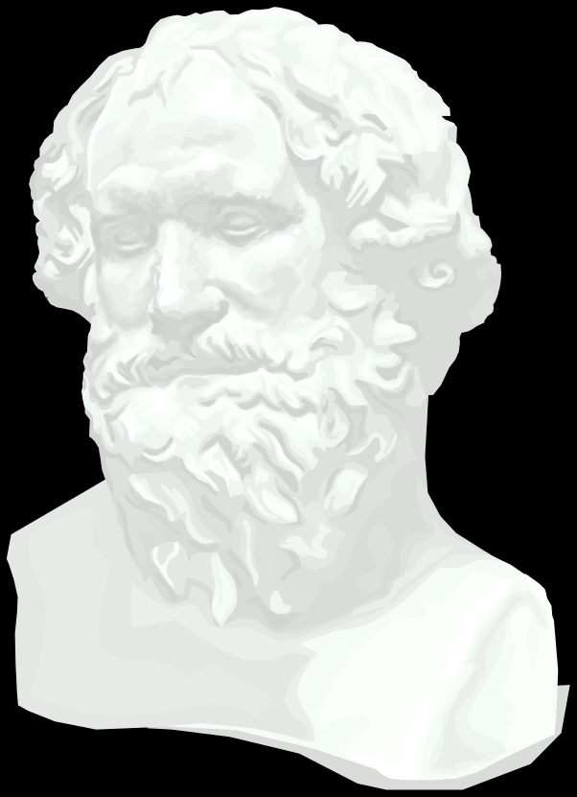
- Fournir suffisamment d'information dans les descriptions pour aider les élèves à entrer dans la peau du personnage qu'ils doivent personnifier (caractéristiques générales, convictions et valeurs) sans fournir de dialogue au préalable. Suggérer aux élèves d'utiliser leurs connaissances en histoire pour développer leur propre description du rôle, ou de s'inspirer d'un personnage historique pour interpréter leur rôle.
- Offrir aux élèves la possibilité de faire un résumé de leur rôle pour les aider à préparer leur interprétation (voir l'exemple ci-dessous).
- Structurer le jeu de rôles de façon à en arriver à une conclusion ou à un dénouement.
- Laisser le temps aux élèves, y compris les spectateurs, de faire le bilan une fois le jeu de rôles terminé. Leur proposer aussi de mettre leurs réflexions par écrit.
- Prévenir les élèves qu'ils doivent s'efforcer de rester réalistes et éviter les anachronismes, la simplification excessive ou les stéréotypes.

Variantes
- Laisser les élèves libres d'utiliser des accessoires ou costumes.
- S'il n'y a pas assez de rôles pour tous les membres du groupe, assigner à un élève le rôle de témoin ou d'observateur qui « pense tout haut » au profit des spectateurs, mais sans perturber le jeu.
- L'enseignant qui le désire peut demander aux élèves d'inverser les rôles ou les points de vue dans un deuxième jeu de rôles.
- Au souhait, nommer un narrateur pour aider au déroulement du jeu et commenter ce qui se passe.
Annexe G
Jeux de rôles et simulations (suite)

Résumé du jeu de rôles
Énumère les faits importants et indique l'approche que tu vas suivre pour ce jeu de rôles. N'écris pas de scénario puisque tu ne sais pas ce que les autres personnes vont faire. Fais preuve de créativité mais reste réaliste.
Quand et où se déroule l'action? | 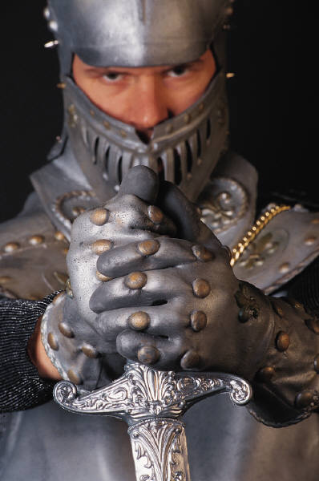  Qui suis-je?
Description de mon personnage (âge, culture, sexe, situation). | Quelles sont mes attitudes, mes convictions et mes valeurs fondamentales?
De quels autres renseignements ai-je besoin pour préparer mon rôle? | Que vais-je faire pour bien rendre mon personnage?
Quel type de dénouement mon personnage aimerait-il avoir pour cette situation? | Points à me rappeler

Annexe H

Des activités pour l’acquisition de vocabulaire
L’enrichissement du vocabulaire devrait être intégré à chaque situation d’apprentissage en sciences humaines. Il n’est pas nécessaire que les élèves mémorisent les définitions des concepts clés de chaque thème. Il est plutôt recommandé de leur offrir de multiples options d’activités qui permettront de comprendre, de pratiquer et de maîtriser le vocabulaire.
Les activités suivantes sont proposées afin de fournir aux élèves variété d’occasions de pratiquer et de maîtriser les mots de vocabulaire rencontrés au cours des situations d’apprentissage en sciences humaines.

Phase de mise en situation
- Les élèves utilisent un logiciel pour créer une banque de mots sur un thème donné. À partir d’un jet de mots, les élèves peuvent changer la couleur ou la police des mots qu’ils reconnaissent et expliquer leur sens à leurs camarades. Ils ajoutent ensuite des nouveaux mots associés au thème en indiquant les liens qui les rattachent.
- Les élèves sont répartis en équipes et reçoivent trois mots de vocabulaire. Les membres de chaque équipe s’entendent sur le sens de chacun des mots. Un porte-parole de chaque groupe lit tout haut les définitions. La classe tente de trouver le mot de vocabulaire qui correspond à la définition et explique la raison de leur choix.
- L’enseignant crée un tableau d’affichage de « graffitis » qui inclut les mots clés du thème à l’étude; les élèves y ajoutent des images, des définitions et d’autres mots au cours de leur étude du thème.

Phase de réalisation
- Les élèves effectuent des recherches sur des mots de vocabulaire et créent un tableau à trois colonnes à l’aide d’un logiciel de traitement de texte. Ils insèrent les mots de vocabulaire dans la première colonne et, dans les deux autres, des définitions, des synonymes ou des antonymes, des images représentant les mots ou des phrases qu’ils ont composées en utilisant les mots.
- À l’aide d’un logiciel, les élèves créent des jeux de mots croisés, des textes à trous, des questionnaires à choix multiples ou des exercices d’appariement en utilisant les mots de vocabulaire. Les élèves échangent les jeux entre eux et tentent de trouver les solutions.
- L’enseignant présente un nouveau mot en tant que « mot du jour ». Les élèves écrivent le mot, déterminent son radical, son préfixe et son suffixe, trouvent des synonymes et des antonymes, dessinent ce que le mot signifie et l’utilisent dans une phrase.
- À l’aide d’un logiciel de traitement de texte, les élèves créent un dictionnaire d’images numériques ou d’illustrations qui représente les nouveaux mots rencontrés. Ils peuvent aussi inclure des enregistrements sonores dans lesquels le mot est expliqué ou est utilisé correctement dans une phrase.
- À l’aide d’un logiciel graphique, les élèves créent des mini-affiches sur lesquelles figurent le mot de vocabulaire et une image ou une définition. Les affiches peuvent être imprimées et exposées ou encore utilisées comme fond d’écran d’ordinateur.
- En utilisant un logiciel tel que Inspiration, les élèves trouvent des synonymes, des antonymes et des expressions ou personnes liées au nouveau vocabulaire.
- Les élèves utilisent des « définitions de poche » pour pratiquer le vocabulaire. Ils écrivent les nouveaux mots et définitions sur des morceaux de papier qu’ils mettent dans leurs poches. Plusieurs fois par jour, au cri « définitions de poche! », les élèves sortent les morceaux de papier de leurs poches et pratiquent les mots et les définitions.
Annexe H

Des activités pour l’acquisition de vocabulaire (suite)
- À l’aide d’un logiciel de traitement de texte, les élèves créent un jet de mots avec les nouveaux mots de vocabulaire. Ils ajoutent des définitions, des explications ou des illustrations représentant les mots.
- Les élèves utilisent des papillons autocollants pour étiqueter des objets exposés dans un centre d’artefacts (p. ex., mosaïque, pirogue, sceau, etc.). Les élèves ajoutent et étiquettent d’autres objets liés au nouveau vocabulaire.
- Les élèves trouvent des images de magazines ou des illustrations qui représentent le nouveau mot.
- L’enseignant prépare une liste de mots clés qui figurent dans un court texte que les élèves devront lire. Les élèves utilisent ces mots pour composer un court récit. Ils partagent ensuite leurs récits et les comparent avec le texte original.
- Les élèves créent un collage d’images qui représentent les nouveaux mots de vocabulaire. Ils font un enregistrement sonore qui définit l’image associée à chacun des nouveaux mots. Les élèves tentent de deviner le mot de vocabulaire correspondant à chaque image et vérifient leurs réponses en faisant jouer l’enregistrement sonore.
- Les élèves contribuent à l’élaboration d’un « mur de mots » sur lequel figurent des mots clés liés au sujet étudié à ce moment. Les élèves consignent les mots et les définitions qu’ils ont ajoutés au mur dans des dictionnaires personnels.
- Les élèves préparent un cycle de mots portant sur le nouveau vocabulaire. Ayant reçu des mots de vocabulaire, les élèves arrangent les mots et indiquent les liens qui les relient. En utilisant une stratégie Pense – Trouve un partenaire – Discute, les élèves déterminent la relation entre tous les mots adjacents et expliquent leurs choix.
- En travaillant en petits groupes, les élèves classent les termes d’une banque de mots dans différentes catégories et tentent d’en deviner le sens. Les groupes partagent et comparent leurs catégories proposées. Ils tracent des liens entre les différentes catégories en créant un schéma conceptuel.
- Les élèves créent des affiches illustrées de familles de mots en indiquant le radical d’un mot clé et en lui ajoutant des préfixes et des suffixes. Les affiches sont exposées dans la classe et les élèves y ajoutent des mots au fur et à mesure qu’ils les rencontrent.

Phase d’intégration
- Les élèves remplissent un cadre conceptuel pour montrer leur compréhension du vocabulaire ou pour comparer le sens des mots rencontrés au cours du thème.
- Les élèves reçoivent un mot de vocabulaire et la définition d’un mot différent. Un élève lit d’abord son mot ; l’élève ayant la définition correspondante lit sa définition et ensuite son mot. Les élèves continuent ainsi jusqu’à ce que tous les mots aient été associés à leur définition.
- Certains élèves reçoivent des mots de vocabulaire et d’autres les définitions. Les élèves doivent associer le mot avec la bonne définition le plus rapidement possible.
- Des équipes d’élèves reçoivent trois mots de vocabulaire et font une recherche pour formuler une définition de chacun. Ils créent aussi des définitions fautives pour chacun des mots. Un porte-parole lit le mot et toutes les définitions à la classe et les élèves tentent de trouver la bonne définition.
- Les élèves miment les nouveaux mots de vocabulaire ou les représentent avec des sketchs ou des tableaux vivants. Les élèves tentent de deviner les mots représentés.
- À l’aide d’un logiciel graphique, les élèves créent une bande dessinée en utilisant le vocabulaire. Chaque bande doit contenir des bulles ou du texte qui montrent le sens des mots de vocabulaire.
Annexe H

Des activités pour l’acquisition de vocabulaire (suite)
- Les élèves jouent au « bingo de vocabulaire ». Les élèves remplissent des cartes de bingo avec de nouveaux mots de vocabulaire. L’enseignant donne des indices qui se rattachent aux mots (p. ex. définitions, explications, synonymes, antonymes ou textes à trous). Sur leur carte de bingo, les élèves trouvent le mot correspondant à l’indice et le soulignent. Le premier élève qui remplit sa carte, ou une certaine rangée ou colonne crie « Bingo! ».
Remarque : Les élèves peuvent utiliser un logiciel de traitement de texte pour créer des cartes de bingo individuelles et les imprimer.
- À l’aide d’un logiciel de traitement de texte ou de graphisme, les élèves créent des cycles de mots électroniques qui représentent le sens des nouveaux mots de vocabulaire.
- En équipes, les élèves créent des jeux-questionnaires en utilisant le nouveau vocabulaire, puis tentent de répondre aux questionnaires des autres équipes (p. ex., « La réponse est : titre, légende, rose des vents, échelle, longitude. Quelle est la question? » – La question est « Quels sont les éléments d’une carte? »).
- Les élèves jouent au « mot de passe » en équipes de quatre. Deux élèves de chaque équipe reçoivent un bout de papier sur lequel figure un mot secret. Ils prennent chacun leur tour à donner un indice aux autres membres de leur équipe qui tentent de deviner le mot secret. Les élèves continuent ainsi jusqu’à ce qu’ils devinent le mot de vocabulaire.
- Les élèves composent des poèmes (p. ex., un quintile, un haïku, etc.) pour représenter le sens de nouveaux mots.
- À l’aide d’un logiciel de présentation ou de création de pages Web, les élèves créent un glossaire interactif. La présentation peut contenir des liens vers des définitions, des images avec titres, des photos, des phrases utilisant le mot, des enregistrements sonores ou des photos numériques qui représentent le mot.
Remarque : La présentation peut être conçue tout au long du regroupement et peut être utilisée comme activité culminante.
- L’enseignant renforce la compréhension de nouveaux mots avec des laissez-passer de sortie : les élèves doivent nommer le bon mot de vocabulaire qui correspond à une définition ou une image donnée afin de pouvoir sortir de la classe.

- À l’aide d’un logiciel de présentation, les élèves créent un jeu-questionnaire. En équipes, les élèves créent un diaporama en trois parties qui comprend une illustration, une définition et le mot de vocabulaire. Les élèves règlent le minutage afin que l’illustration apparaisse en premier, puis la définition trois secondes plus tard et le mot cinq secondes plus tard. Pendant la présentation du diaporama, les élèves de la classe sont encouragés à dire tout haut leurs réponses avant que le mot n’apparaisse.
- À l’aide d’un logiciel d’animation, les élèves créent une animation qui représente le sens du vocabulaire des mots clés du regroupement.
- À l’aide d’un logiciel de présentation, les élèves créent une devinette interactive à quatre diapos avec les nouveaux mots de vocabulaire. Les élèves formulent trois indices pour chaque nouveau mot, qui paraissent sur les trois premières diapositives. La quatrième diapositive contient le mot de vocabulaire qui est la réponse à la devinette. En se servant des indices, les élèves tentent de trouver les réponses aux devinettes des autres.

Annexe I
Visionnement de films historiques

Recommandations générales
- Visionner le film en segments de 20 à 30 minutes.
- Mentionner le titre et le thème du film avant le visionnement. Préciser des termes clés ou des mots moins évidents. Donner un but aux élèves ou leur demander de surveiller tel ou tel point particulier dans le film.
- Leur indiquer de ne pas prendre de notes pendant le film – ce qui est difficile et peut les distraire et empêcher une écoute active.
- Si le film porte sur une série d'événements historiques, encourager les élèves à se concentrer sur la séquence et sur la causalité (qu'est-ce qui a mené à quoi?) plutôt que sur les dates et statistiques.
- Encourager les élèves à regarder la vidéo d'un œil critique concernant le réalisme dans la représentation du passé.
- Immédiatement après le visionnement, offrir aux élèves la possibilité de discuter de ce qu'ils ont appris ou de le consigner par écrit et d'évaluer le film.

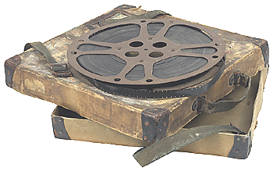
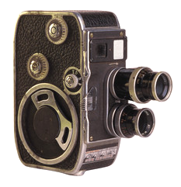
Annexe I
Visionnement de films historiques (suite)

Suggestion de résumé après le visionnement en vue d'une réflexion ou discussion :

Titre et sujet de la vidéo :
Date du visionnement :
Qu'est-ce que tu as vu?  Décris les images impressionnantes. | Qu'est-ce que tu as entendu?  Raconte 4 ou 5 idées ou expressions dont tu te rappelles de la narration.
Comment te sens-tu par rapport à ce que tu as vu et entendu? | Faits présentés dans le film :
As-tu des questions? | Note une chose que tu as apprise au sujet du passé pendant le visionnement de la vidéo.
Est-ce que ce film utilise ou présente des sources primaires? Décris-les.

Écris un commentaire sur chaque élément ci-dessous pour évaluer le film.
Exactitude historique :
Photographie :
Clarté de la narration :
Intérêt et créativité :

Annexe J
Un modèle du processus de recherche

Les étapes de la recherche
Première étape  Définir le sujet | - Poser une question directrice  - Résumer ce qu’on connaît déjà  - Décider comment on traitera le sujet  - Élaborer un plan de travail provisoire
Deuxième étape  Trouver une variété de sources d’information | - Déterminer les sources et les outils nécessaires  - À l'aide de mots clés, trouver diverses sources pertinentes
Troisième étape  Sélectionner les sources | - Classer et sélectionner les sources  - Noter les références au complet
Quatrième étape  Recueillir les données relatives au sujet d’enquête | - Lire et prendre des notes  - Classer et ordonner les notes selon les idées principales  - Réviser le plan provisoire au besoin
Cinquième étape  Interpréter l’information | - Analyser l’information recueillie  - Évaluer l’information; choisir des citations  - Dresser des diagrammes, tableaux ou cartes
Sixième étape  Communiquer l’information | - Rédiger le texte en ses propres mots  - Citer les sources  - Réviser le travail  - Choisir le format de l’exposé
Faire un retour sur la démarche suivie | - Évaluer sa démarche et son produit
Annexe K

Prise de notes de recherche
La pratique régulière de prise de notes en format écrit ou électronique est une façon d’éviter le plagiat.

Remarques à l’enseignant :
- La prise de notes est une aptitude essentielle à la recherche; cependant, pour les élèves en 8e année, elle peut devenir un processus pénible.
- Encourager les élèves à établir leur propre style ou méthode de prise de notes selon certaines grandes lignes directrices.
- Il n’est pas toujours nécessaire d’évaluer que le produit final d’une recherche; vous pouvez demander périodiquement aux élèves de vous montrer leurs notes afin de les évaluer et de fournir des commentaires.

Conseils d’ordre général :
- Donner fréquemment l’occasion aux élèves de se pratiquer à distinguer les mots clés au cours de la lecture ou de l’écoute (voir la stratégie des trois mots en bas de cette page).
- Encourager les élèves à développer des façons de garder à l’esprit leurs questions de recherche et à préciser leur sujet en cours de recherche. Cela peut être accompli en créant un schéma de prise de notes en format papier ou électronique qui pourra servir à consigner et à organiser les notes.
- Pratiquer la reformulation avec les élèves en les encourageant à réduire le nombre de mots employés pour décrire ou définir un sujet.
- Offrir aux élèves la chance de partager avec leurs camarades de classe les méthodes qu’ils ont trouvées utiles (p. ex., les codes de couleur, les abréviations, les tableaux électroniques, les diagrammes et symboles, les réseaux).
- Accorder aux élèves l’occasion d’essayer divers styles de prise de notes, en insistant sur le fait qu’ils doivent apprendre à classer leurs notes selon un ordre et un format clairs. Certains élèves préfèrent organiser leurs notes au moyen de fiches individuelles écrites. Dans ce cas, les encourager à inscrire le sujet en haut de chaque fiche et de les numéroter en ordre prioritaire. D’autres élèves préfèrent utiliser une application électronique ou un diagramme qui fait usage de couleurs et de symboles.
- Élaborer avec la classe un modèle de cadre de prise de notes pour faciliter la recherche et expliciter les éléments clés de l’enquête. Des exemples de cadres de prise de notes se trouvent dans les annexes pour accompagner plusieurs activités.
La stratégie des « trois mots »
- Relever les mots clés d’un texte :
- Choisir les 3 mots les plus importants dans chaque phrase.
- Les chiffres, les symboles communs et les abréviations sont « gratuits ».
- On peut utiliser les synonymes au lieu des termes originaux.
- Faire un schéma de mots clés :
- Taper ou écrire le titre du sujet en haut.
- Écrire les mots clés de la première phrase comme idée principale.
- Noter les mots clés de chaque phrase suivante sur des lignes séparées et en retrait.
- Composer un résumé des notes :
  - Ôter ou cacher le texte original.
  - Oralement, expliquer les idées principales à un autre élève en utilisant les mots clés.
… et/ou …
  - Dans un paragraphe, composer des phrases en utilisant les idées principales du plan de mots clés.
Annexe K
Prise de notes de recherche (suite)

Consignes aux élèves pour la prise de notes

- Prends garde de ne jamais copier des idées tirées de l’Internet ou d’un texte imprimé sans noter leur source. De la même manière, ne reproduis pas une image ou une photo sans citer la source.

- Garde toujours à l’esprit tes questions de recherche.

- Dresse une liste de mots clés basée sur tes questions de recherche.

- Utilise des fiches ou des feuilles distinctes pour chaque thème de ton sujet de recherche. Ainsi il sera plus facile de changer l’ordre des sujets plus tard. Si tu utilises un fichier électronique, sers-toi d’un graphique ou d’un tableau pour organiser les sous-thèmes par mots clés.

- Il sera utile de numéroter les fiches ou les sous-thèmes de ton diagramme, ou d’utiliser un code de couleurs pour les organiser.

- Étiquette toutes les notes en inscrivant un sujet ou un sous-thème en haut de la page.

- Au fur et à mesure, note les références au bas de chaque fiche. De cette façon, il sera plus facile de revenir à tes sources. Pour citer des sources électroniques, utilise toujours la fonction couper-coller afin d’éviter des erreurs d’adresses électroniques. Suivre toujours le même modèle de citation de sources.

- Quand tu prends des notes, observe la différence entre les faits et les opinions. Remarque des expressions telles que « à mon avis », « selon moi », « je crois que ». Utilise des couleurs ou des symboles (p. ex., F et O) pour noter cette distinction. Note la source de l’opinion énoncée ainsi que les arguments ou preuves qui l’appuient.

- N’écris pas de phrases complètes, sauf si tu rapportes une citation. Si tu rapportes une citation, inscris tous les détails de la référence directement après cette citation.

- Fais attention aux fautes d’orthographe.

Annexe L
L'art, source primaire d’information historique
Les historiens de l'art nous encouragent à considérer toutes les œuvres d'art et d'architecture dans leur contexte historique, c.-à-d. en rapport avec la vision du monde prépondérante de cette période. En examinant les convictions et valeurs culturelles, politiques, religieuses et économiques exprimées dans l'art, on peut mieux comprendre les œuvres d'art en tant que produits d'une époque et d'un lieu précis et apprécier le rôle de l'art dans les sociétés anciennes et contemporaines.
Mais les élèves doivent apprendre comment regarder l'art et y réagir. Ils doivent aussi apprendre comment analyser le contexte historique dans lequel s'inscrivent l'art et l'architecture. En général, les professeurs d'art divisent ce processus en quatre étapes principales. Fournir aux élèves une ou deux questions repères à chaque étape pour les aider à cibler leurs observations. Présenter le processus en visualisant et en analysant certains exemples en classe. Préparer le « terrain » en rappelant aux élèves certaines de leurs connaissances au sujet de la période et du lieu à l'étude avant de regarder l'œuvre d'art. Les encourager à prendre leur temps et à exprimer leur réaction personnelle à ce qu'ils voient.

Étape 1 : DESCRIPTION
- Décris exactement ce que tu vois.
- Décris les traits, les motifs apparaissant dans l'œuvre d'art.
- Décris les couleurs utilisées.
- Décris la texture de l'œuvre.
- Comment l'artiste a-t-il procédé pour créer ces effets visuels? Quelles matières et médiums ont été utilisés?

Étape 2 : ANALYSE
- Est-ce que ton œil est attiré vers une partie précise de l'œuvre? Qu'est-ce qui ressort le plus?
- Est-ce que la composition (l'arrangement des formes et des couleurs) est équilibrée?
- Est-ce que l'œuvre te fait penser au mouvement? Comment l'artiste a-t-il fait pour donner une impression de mouvement?
- S'il s'agit d'une peinture, est-ce que le tableau te paraît plat ou donne-t-il une impression de profondeur ou d'espace? Où l'artiste se tenait-il, selon toi, quand il a peint ce tableau?

Étape 3 : INTERPRÉTATION
- Quel type de sentiment ou d'impression cette œuvre t'inspire-t-elle?
- Pourquoi, à ton avis, l'artiste a-t-il choisi ce sujet ou ce style particulier?
- Que t'inspire cette œuvre d'art au sujet de l'époque et du lieu d'où elle provient?
- Qu'est-ce que cette œuvre d'art te dit au sujet de l'artiste?

Étape 4 : JUGEMENT
- Pour quelles raisons cette œuvre d'art te semble-t-elle intéressante?
- Qu'est-ce que tu aimes ou que tu n'aimes pas au sujet de cette œuvre?
- Selon toi, est-ce que cette œuvre est belle?
- Penses-tu que cette œuvre exprime quelque chose d'important concernant la société dont elle provient?

Consignes adaptées du document Learning to Look, Carleton University :
http://www.carleton.ca/gallery/schoolwork/activitieslearnlook.html
(D'après les quatre étapes de l'observation d'œuvres d'art suggérées par Edmund B. Feldman, professeur des beaux-arts)
Annexe M
Portfolio – Fiche d’identification

Nom :_____________________________ Date :____________________________

Fiche d’identification
Nom de la pièce : _______________________________________________________

Description du travail : _____________________________________________________________________
_____________________________________________________________________
_____________________________________________________________________
_____________________________________________________________________

Remarques et réflexions personnelles au sujet de ce travail :
_____________________________________________________________________
_______________________________________________________________________________________________________________________________________________________________________________________________________________

Ton niveau de satisfaction personnelle par rapport à ce travail :

1 2 3

peu satisfait(e) très satisfait(e)

Annexe N
Fiche de contrôle – Portfolio
Regroupement 1 – Comprendre les sociétés passées et actuelles

Bloc | Productions choisies
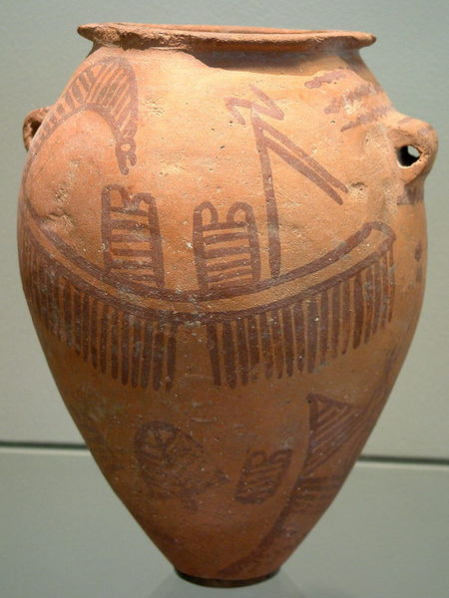
Qu’est-ce qu’une vision du monde?
Origines des sociétés humaines
Sociétés et civilisations
Connaître le passé

Annexe N
Fiche de contrôle – Portfolio
Regroupement 2 – Le développement de sociétés anciennes
(Mésopotamie, Égypte, vallée de l’Indus) (suite)

Bloc | Productions choisies

Survol des premières civilisations
Interaction avec l’environnement naturel | 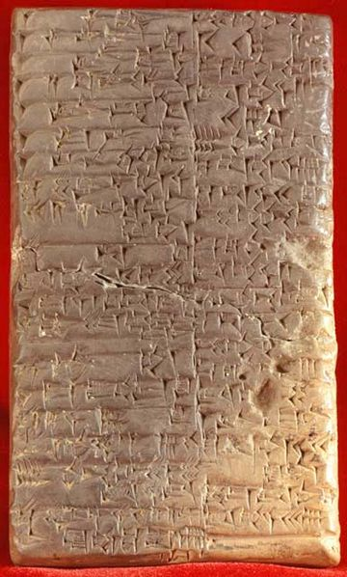
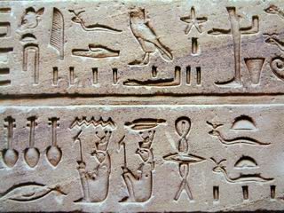
Vivre dans une société ancienne
Communication et art dans une société ancienne

Annexe N
Fiche de contrôle – Portfolio
Regroupement 3 – Les sociétés anciennes de la Grèce et de Rome (suite)

Bloc | Productions choisies
Survol de l’Antiquité
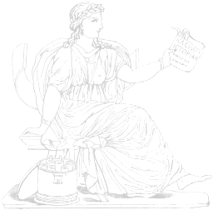
La culture de la Grèce antique
La démocratie dans la Grèce antique
L’Empire romain
Héritage de l’Antiquité grecque et romaine

Annexe N
Fiche de contrôle – Portfolio
Regroupement 4 – La transition vers le monde moderne (500 à 1400) (suite)

Bloc | Productions choisies
Survol du Moyen Âge
La vie en Europe médiévale | 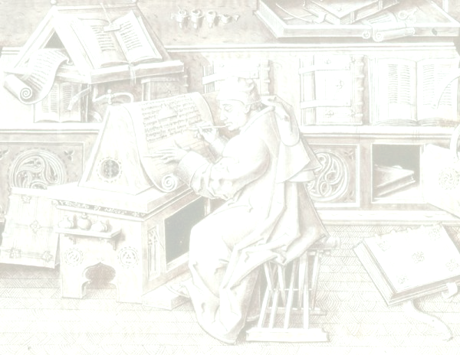
La montée de l’Islam et de l’Empire romain
La Chine et l’Empire mongol
Héritage du Moyen Âge

Annexe N
Fiche de contrôle – Portfolio
Regroupement 5 – La formation du monde moderne (1400 à 1850) (suite)

Bloc | Productions choisies
Vue d’ensemble du monde (vers 1400 à 1850)
L’exploration mondiale | 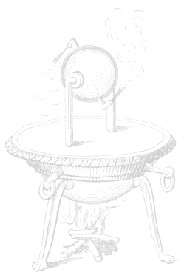
Renaissance et Réforme
La révolution industrielle

Annexe O
Tâches, productions et activités en sciences humaines∗

Dans le but d'éviter la répétition du projet de recherche écrit, voici des exemples de divers types de productions et de projets qui pourraient être utilisés comme outils d’apprentissage ou d’évaluation.

1. Schémas organisateurs pour idées et information :  - schéma des idées principales  - organigramme de prise de décisions  - diagramme hiérarchique  - diagramme de Venn  - tableau cyclique  - tableau séquentiel  - schéma ou réseau conceptuel  - tableau de « pour » et « contre », avantages et inconvénients  - tableau de comparaison  - ligne du temps illustrée et annotée  - schéma SVA plus | 3. Productions écrites :  (varier la perspective ou le point de vue)  - biographie  - compte rendu de lecture  - éditorial  - compte rendu de film  - itinéraire  - journal personnel  - lettre au rédacteur  - proposition de projet  - discours  - esquisse de personnage  - critique de livre ou de film  - éloge (personnage historique)  - chronique de journal  - reportage (actualité, événement historique)  - réflexion  - directives, mode d'emploi  - lettre persuasive  - questionnaire ou sondage  - manuscrit d'une pièce de théâtre  - scénarimage (vidéo)
2. Variantes de prise de notes :  - formuler une définition  - élaborer une description (caractéristiques essentielles)  - formuler un schéma de catégories  - classifier une série d'idées  - écrire un résumé des points saillants  - écrire une réaction personnelle  - écrire une réflexion personnelle | 4. Types d'essais ou de travaux de recherche :  - descriptif  - comparatif  - cause et effet  - problème et solution  - narration ou chronologie  - énoncé de position

Annexe O
Tâches, productions et activités en sciences humaines∗ (suite)

5. Représentations visuelles :  - cartes (physiques, topographiques, thématiques, politiques, climatiques)  - coupe transversale  - graphiques  - croquis de terrain  - histogrammes  - pictogrammes  - profil de personnage  - ligne de temps  - pyramide de population  - graphique (à barres, linéaires, circulaires)  - graphique de corrélation | 7. Constructions :  - reproduction d'artefacts  - invention  - exposition ou étalage de musée  - outils  - costumes  - modèle  - marionnette  - scène d'une pièce historique  - sculpture, gargouille  - modèle ou plan architectural  - site archéologique
6. Productions créatives :  - annonce publicitaire  - jaquette de livre  - collage  - maquette  - diorama  - exposition ou dissertation photographique  - affiche  - vidéo  - photographie  - croquis, esquisse  - bannière  - dépliant  - bande dessinée  - caricature  - logiciel  - portfolio  - album de coupures  - affichage ou exposition  - film animé, bande dessinée | 8. Exposés oraux :  - interprétation d’œuvres d'art  - démonstration et description d'artefacts ou d'objets historiques  - analyse de photos historiques ou géographiques  - classification et analyse d'images  - débat  - défilé de mode  - interview  - reportage  - discours d'un personnage célèbre  - attribution de prix  - spectacle de marionnettes  - reconstitution dramatique  - sketch  - dramatisation  - annonce publicitaire  - jeu de rôles  - groupe d’experts  - compte rendu  - délibération structurée  - exposé multimédia  - pièce de théâtre  - chanson  - danse  - démonstration  - manifestation  - simulation  - improvisation  - lecture dramatique  - récitation de poésie

Annexe P
Une grille d’observation des habiletés de traitement de l’information

Nom de l’élève : _______________________________________________________

4 = toujours | 3 = régulièrement | 2 = de temps en temps | 1 = rarement | 0 = jamais

Indicateur | Rendement | Observations
Choisit une variété de ressources pour la recherche

Utilise divers formats pour organiser son information | 
Reconnaît les sources primaires et les sources secondaires

Emploie divers outils pour réaliser la tâche

Interprète et dresse des cartes

Crée des lignes de temps

Annexe Q
Une grille d’observation des habiletés de pensée critique et créative

Nom de l’élève : _______________________________________________________
4 = toujours | 3 = régulièrement | 2 = de temps en temps | 1 = rarement | 0 = jamais

Indicateur | Rendement | Observations
Choisit son sujet et détermine les buts de la recherche
Évalue les solutions à un problème
Tire des conclusions à la lumière de sa recherche
Distingue les faits des opinions
Choisit et évalue une variété de ressources | 
Compare divers points de vue et comptes rendus
Reconnaît que l’interprétation de l’histoire peut changer avec le temps

Annexe R
Feuille de route pour écrire un texte informatif

Titre du texte : ____________________________________________________________

Mon intention : ____________________________________________________________

Mon destinataire : __________________________________________________________

Choix et organisation de mes idées
Je fais une recherche sur le sujet et je choisis 2 ou 3 aspects importants à développer.
1. Dans l’introduction,
A) j’accroche mon lecteur en annonçant :
- le sujet
- les idées principales à être développées
Rétroaction
B) - J’ai fait lire mon introduction; le lecteur sait précisément le sujet et les idées principales dont je vais traiter dans mon texte et il a envie de continuer à lire.
- Dans le développement,
- je développe chacune des idées principales dans un paragraphe (selon le cas, les informations reliées aux questions qui, où, quoi, quand et comment sont fournies)
- j’utilise des phrases complètes
- j’utilise des marqueurs de relation pour montrer les liens entre les idées secondaires d’un même paragraphe
Rétroaction
B) - J’ai fait lire l’introduction et le développement de mon texte; le lecteur peut facilement repérer les idées principales; il dit que j’ai fourni suffisamment d’information; il n’y a pas de répétitions.
3. Dans la conclusion,
A) - je reprends mon message
- je présente un souhait, une recommandation, une solution, une idée pour faire réfléchir mon lecteur
Rétroaction
  - - J’ai fait lire le texte; la conclusion incite le lecteur à réfléchir sur le sujet.

Annexe R
Feuille de route pour écrire un texte informatif (suite)

Le texte dans son ensemble
A) Chacune des parties de mon texte (l’introduction, le développement et la conclusion) est facilement repérable de sorte que le lecteur peut « voir » les parties du texte.
Rétroaction
B) J’ai fait lire le texte en entier et mon lecteur a compris ce que je voulais communiquer.
Amélioration de la qualité de mon français
À la lecture de mon texte, je vérifie s’il y a :
- des mots imprécis, p. ex., les gens, les autres, ça, chose, etc. (Si oui, je les précise en répondant à ces questions : À quoi ou à qui ces mots renvoient-ils? Par quel mot plus précis pourrais-je les remplacer?)
- une répétition de mots (le nom d’une personne, d’un objet, etc.) que je pourrais remplacer par un pronom, un synonyme, etc.
- des adjectifs, des verbes, des adverbes qui pourraient être mieux choisis afin de créer l’impact voulu
- présence d’anglicismes (le vocabulaire, les tournures de phrases)
À la lecture de mon texte, je vérifie :
- la conjugaison des verbes
- l’utilisation des homophones
- l’accord des noms et des adjectifs
- la ponctuation
- l’orthographe
- les structures de phrases (la variété des phrases, p. ex., phrases exclamatives, interrogatives, négatives, etc., ainsi que l’ordre des mots)

Source : Éducation, Citoyenneté et Jeunesse Manitoba, Ensemble d’outils pour appuyer le projet d’évaluation en lecture et en écriture, Français langue seconde-immersion, 8e année, 2006

Annexe S
Grille d’évaluation d’un texte informatif

 |  | L’élève n’atteint pas le niveau de performance de la 8e année. | L’élève atteint presque le niveau de performance de la 8e année. | L’élève atteint le niveau de performance de la 8e année.
Impact sur le lecteur | Énoncé général sur l’ensemble du texte | L’élève ne réussit pas à rendre son message. | L’élève réussit plus ou moins à rendre son message. | L’élève communique clairement son message.
Impact sur le lecteur | Choix et organisation des idées  - Idées
Impact sur le lecteur | Introduction | - le sujet et les idées principales ne sont pas annoncés clairement car le lecteur ne sait pas vraiment de quoi il s’agit | - le sujet et les idées principales sont annoncés de façon générale | - le sujet et les idées sont annoncés de façon précise
Impact sur le lecteur | Développement | - les idées principales et les idées secondaires sont difficiles à déceler, car elles sont limitées (élémentaires, inégales, ambiguës, superflues ou répétitives) | - la plupart des idées principales sont repérables; les idées secondaires appuient les idées principales sans pour autant être élaborées :  - il manque certains informations importantes (qui? où? quoi? quand? comment?)  - il y a de la répétition, des énumérations ou de légères contradictions | - les idées principales sont facilement repérables;  - les idées secondaires appuient et précisent les idées principales dans le développement de sorte à tenir compte de l’intérêt du lecteur
Impact sur le lecteur | Conclusion | - la conclusion est plus ou moins en rapport avec le texte ou elle n’existe pas | - la conclusion répète l’introduction, sans apporter du nouveau | - la conclusion fait un bon lien avec l’introduction et apporte une idée qui fait réfléchir le lecteur
Impact sur le lecteur | - Organisation | - les idées sont plus ou moins regroupées en paragraphes  - il y a un manque évident de marqueurs de relation | - les idées pourraient être mieux regroupées, c’est-à-dire que certaines idées ne sont pas placées dans le bon paragraphe  - des marqueurs de relation aideraient le lecteur à mieux comprendre certaines idées | - les idées sont présentées en paragraphes; le texte se tient, en grande partie, du début à la fin  - au besoin, les idées sont reliées par marqueurs de relation pertinents et précis

Annexe S
Grille d’évaluation d’un texte informatif (suite)

 |  | L’élève n’atteint pas le niveau de performance de la 8e année. | L’élève atteint presque le niveau de performance de la 8e année. | L’élève atteint le niveau de performance de la 8e année.
Impact sur le lecteur | Qualité du français | L’élève démontre un manque de connaissances des règles de base de la langue. | L’élève démontre une connaissance générale de la langue. Il applique certaines règles mais en néglige d’autres. | L’élève démontre une bonne connaissance des règles de la langue et les applique la majorité du temps.
Impact sur le lecteur | un vocabulaire qui convient à l’intention (mots précis, mots de substitution, mots qui enrichissent le texte) | - vocabulaire peu varié, manquant de précision, répétitif; beaucoup d’anglicismes | - vocabulaire quelque peu varié; quelques anglicismes | - vocabulaire juste et varié; peu d’anglicismes
Impact sur le lecteur | structure de phrases | - plusieurs phrases sont boiteuses ou contiennent des erreurs majeures de ponctuation  - peu de variété dans les phrases | - phrases construites et ponctuées de façon généralement correcte, mais certaines sont boiteuses  - phrases quelque peu variées | - phrases construites et ponctuées de façon généralement correcte  - phrases variées
Impact sur le lecteur | orthographe et grammaire | - plusieurs erreurs de conjugaisons  - plusieurs erreurs dans l’usage d’homophones  - plusieurs erreurs d’accord (noms et adjectifs)  - plusieurs erreurs d’orthographe d’usage | - il y a des erreurs de conjugaisons  - il y a des erreurs dans l’usage d’homophones  - il y a des erreurs d’accord (noms et adjectifs)  - il y a des erreurs d’orthographe d’usage | - conjugaisons généralement correctes  - homophones généralement bien utilisés  - noms et adjectifs généralement bien accordés  - mots généralement bien orthographiés

Source : Éducation, Citoyenneté et Jeunesse Manitoba, Ensemble d’outils pour appuyer le projet d’évaluation en lecture et en écriture, Français langue seconde-immersion, 8e année, 2006.
Annexe T
Sources primaires et sources secondaires – Information pour l’enseignant
Le but de la recherche historique est d’arriver à comprendre les personnes, les idées et les événements du passé. Pour ce faire, on doit encourager les élèves à consulter des sources primaires aussi bien que des sources secondaires. Il s’agit de guider les élèves dans la sélection de sources fiables et de les aider à distinguer les sources primaires des sources secondaires en leur fournissant des exemples.

Les sources primaires
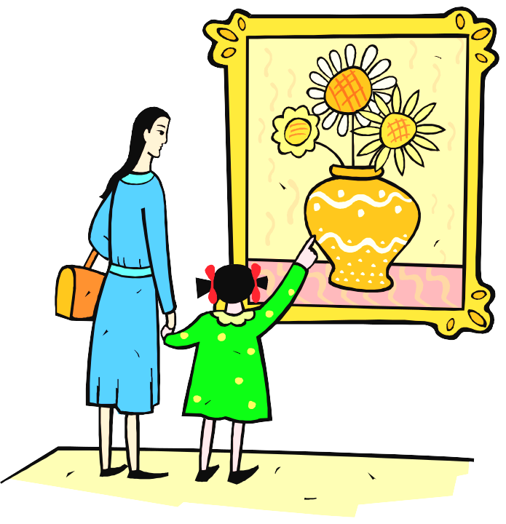
Les sources primaires sont les témoignages, traces ou preuves du passé qui ont été créés au moment même où s'est passé un événement ou peu de temps après. Ces sources sont souvent rares ou uniques et sont conservées dans des musées ou des archives.
Des exemples de sources primaires sont :
- des documents écrits à l’époque : journaux personnels, lettres, récits, documents officiels, reportages d’événements, livres de recettes, littérature, autobiographies, chansons et musique de l’époque;
- des images créées à l’époque : œuvres d'art, calligraphie, cartes, photographies d’événements, d’objets ou de personnages du passé;
- des objets créés à l’époque : outils, vêtements, armes, meubles, poterie, constructions, immeubles, instruments. Ces objets sont appelés artefacts et sont conservés dans des musées ou des sites historiques.
- des enregistrements créés à l’époque : films, vidéos d’entrevues de personnages du passé, enregistrements musicaux du passé.
- la tradition orale : histoires, récits, chansons, cérémonies, musique et danses créés dans le passé et transmis aux générations subséquentes.
Parce que les sources primaires ont été créées au moment de l’événement ou peu après, elles sont utiles pour donner aux historiens une idée authentique de la vie du passé. Elles peuvent beaucoup révéler à propos des gens, des lieux, des modes de vie et des événements : Qu'est-ce que les gens pensaient autrefois? Comment communiquaient-ils? Que portaient-ils?
Il faut cependant interpréter ces sources et se poser des questions sur leur fiabilité : une source primaire peut également inclure des erreurs, des mensonges, des opinions erronées ou de fausses représentations du passé.
Des sources primaires qui sont reproduites comme photographies ou documents numérisés demeurent des sources primaires, pourvu qu’elles proviennent d’intermédiaires fiables qui ne modifient pas les objets originaux.

Les sources secondaires
Les sources secondaires sont des documents créés après l’événement historique. Ces sources sont souvent basées sur les témoignages des sources primaires. Les sources secondaires peuvent exprimer des opinions sur un événement passé ou interpréter une source primaire. Il existe de nombreux exemples de sources secondaires dans les bibliothèques.
Des exemples de sources secondaires sont :
- manuels d'histoire, récits du passé racontés par une personne qui n’était pas là;
- encyclopédies, résumés ou interprétations du passé, articles sur le passé, biographies de personnages du passé;
- films racontant ou représentant des événements historiques;
Annexe T
Sources primaires et sources secondaires – Information pour l’enseignant (suite)
- reproductions d’artefacts basées sur des hypothèses au sujet de la vie du passé;
- œuvres d'art, littérature, musique ou danse créées plus tard pour représenter une époque historique.

Évaluer l’authenticité des sources
Encourager les élèves à se poser des questions analytiques sur toute source d’information historique :
- Quel est le sujet du document?
- Qui a créé le document?
- Quand et où le document a-t-il été créé?
- Pour quelle fin ou dans quel but le document a-t-il été créé?
- Est-ce que le document exprime des opinions et des émotions?
- Est-ce que le message du document est appuyé par d’autres sources?

Suggestions d’activités
Les historiens essaient de raconter les événements du passé « tels qu'ils ont vraiment eu lieu ». Mais il est impossible de savoir exactement et définitivement ce qui s'est passé. Les témoignages et preuves du passé sont aussi variés que les personnes qui en sont la source. Il serait utile de proposer aux élèves des activités qui les aident à reconnaître ces aspects de la recherche historique. En voici quelques exemples :
- Demander à deux élèves de raconter un événement du passé auquel ils ont participé. Inviter la classe à comparer les deux comptes rendus. Ensuite demander à deux autres élèves de jouer le rôle de « sources secondaires » en racontant l’événement basé sur les rapports des deux premiers élèves.
- Inviter les élèves à jouer un jeu de téléphone en répétant un court récit ou témoignage d’un événement qui a eu lieu récemment en classe, et à le communiquer d'une personne à l'autre. Par la suite, encourager les élèves à reconnaître comment le message peut être déformé.
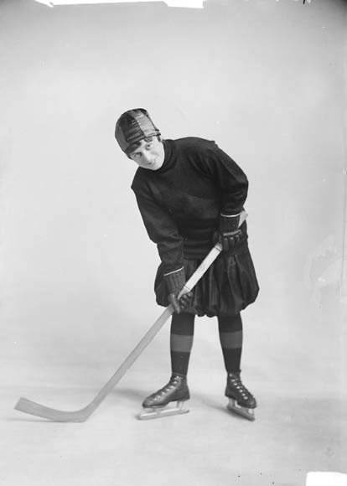
- Inviter les élèves à nommer ou à recueillir des exemples de sources primaires qui pourraient servir à raconter leur vie lorsqu’ils seront décédés, par exemple des messages courriel, des lettres et des photos, etc.

Pour plus d’information sur les sources primaires et secondaires, veuillez consulter le site Web de Bibliothèque et Archives Canada :
http://www.collectionscanada.ca/education/008-3010-f.html

Vedette des Alerts d'Ottawa, Eva Ault était l'une des hockeyeuses les plus renommées (janvier 1917).
Source : Bibliothèque et Archives Canada
Annexe U
Repères de la réflexion historique : un cadre d’évaluation pour le Canada

Peter Seixas - Centre pour l’étude de la conscience historique

(Université de la Colombie-Britannique)
Introduction
Que devraient savoir les élèves et que devraient-ils être en mesure de faire une fois qu’ils ont terminé leur formation en histoire à l’école? La mémorisation de faits et de dates n’est certainement pas la bonne réponse à cette question. De nombreux documents accompagnant le programme d’études parlent de « réflexion historique », mais ils n’en décrivent pas très clairement le sens pour les enseignants et les élèves. Si ce n’est pas la connaissance cumulative de faits, alors quel est le fondement d’un programme d’histoire qui s’étend sur plusieurs années? Quel que soit ce fondement, il doit guider les évaluations en histoire. Sinon, comment être certain de bien mesurer les véritables acquis? Les énoncés généraux des programmes d’études sur les valeurs de l’étude de l’histoire ne sont pas suffisants, sauf si ce sont ces valeurs qui guident nos évaluations. Le présent document vise à définir la réflexion historique afin de nous aider à construire nos évaluations.
Ken Osborne mentionne : « … on ne sait pas si, ou dans quelle mesure, les cours d’histoire aux différents niveaux sont conçus pour reposer les uns sur les autres, de façon cumulative. » Des chercheurs et des créateurs de programmes britanniques se sont justement penchés sur ce problème, qui en est un de progression. La réflexion historique, ce n’est pas tout ou rien : à la base de sa définition repose la notion de progression, mais la progression vers quoi?
Des chercheurs ont défini les concepts historiques « structurels » qui forment la base de la réflexion historique. Le projet Repères adopte cette approche, avec six concepts de la réflexion historique distincts, mais étroitement interreliés. Les élèves devraient être en mesure :
- d’établir la pertinence historique (pourquoi s’intéresser, aujourd’hui, à certains événements ou à certaines tendances de l’histoire. Pourquoi la bataille des Plaines d’Abraham joue-t-elle un rôle si important dans l’histoire du Canada?)
- de recourir à des faits découlant de sources primaires (comment trouver, choisir, contextualiser et interpréter des sources en vue d’en tirer un argument historique. Que nous dit un article d’un journal de Berlin, en Ontario, en 1916, sur les attitudes à l’égard des Germano-Canadiens en temps de guerre?)
Annexe U
Repères de la réflexion historique : un cadre d’évaluation pour le Canada (suite)
- de dégager la continuité et le changement (qu’est-ce qui a changé et qu’est-ce qui est demeuré inchangé au fil du temps. Qu’est-ce qui a changé et qu’est-ce qui est demeuré inchangé dans la vie des jeunes adolescents, entre les années 1950 et aujourd’hui?)
- d’analyser les causes et les conséquences (comment et pourquoi certaines conditions et actions en déclenchent d’autres. Quelles étaient les causes de la rébellion du Nord-Ouest?)
- d’adopter des perspectives historiques (comprendre le « passé comme s’il s’agissait d’un pays étranger », avec ses contextes sociaux, culturels, intellectuels et même émotionnels différents, contextes qui ont façonné la vie et les gestes des populations. Qu’est-ce qui a incité John A. Macdonald à comparer les Chinois à des bêtes de somme en 1886?)
- de comprendre la dimension morale des interprétations historiques (recoupe bon nombre des autres habiletés : comment nous, aujourd’hui, jugeons les acteurs de divers événements du passé, dans quelle mesure les interprétations du passé diffèrent-elles des positions morales d’aujourd’hui, quand et comment les crimes du passé exercent-ils leur influence sur notre société actuelle? Que faire, aujourd’hui, de l’héritage laissé par les pensionnats autochtones?)

Il importe également de noter que ces éléments ne sont pas des « compétences », mais plutôt un ensemble de concepts qui guident et façonnent la pratique de l’histoire. Afin de comprendre la continuité et le changement, par exemple, il faut savoir ce qui a changé et ce qui est demeuré inchangé. La réflexion historique ne prend son sens que lorsqu’elle repose sur un contenu pertinent.
Pour de l’information additionnelle sur les concepts historiques qui sont à la base de la réflexion historique et pour des ressources connexes, consulter le site Web suivant :
http://www.histori.ca/benchmarks

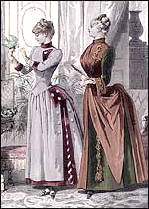

En cette époque où la mode est au tatouage et au perçage, il faut adopter un point de vue historique pour comprendre pourquoi les femmes du passé enduraient les corsets et les faux-culs.
Source : Bibliothèque et archives Canada/C-115931
Annexe V
Un modèle de citation de sources

REMARQUES GÉNÉRALES
- Il existe de nombreux styles de notation bibliographique. La différence réside surtout au niveau de la ponctuation et de l'emplacement de la date. Consultez votre bibliotechnicien et les autres enseignants afin de développer un modèle pouvant être utilisé par l’école dans son ensemble.
À noter : Dans la méthode auteur-date, la date d'édition est placée après le nom de l'auteur et non à la fin de la référence.

- Les références bibliographiques doivent être classées par ordre alphabétique.
- Dans une bibliographie qui comprend plusieurs types de documents, les références bibliographiques peuvent être classées par catégories. Toutefois, ce genre de regroupement n’est recommandé que lorsque le nombre de sources consultées est considérable.
- L’uniformité est le principe fondamental de toute bibliographie.
- Il faut s’assurer de noter tous les renseignements bibliographiques dès la première consultation, car il est très difficile de retracer ces informations plus tard.
- Tous les renseignements bibliographiques énumérés ci-dessous ne sont pas faciles à repérer. Parfois, ils sont même absents. Se rappeler que le premier but d’une bibliographie est de permettre aux lecteurs qui la parcourront de pouvoir trouver les ouvrages cités.
- Lorsque vous citez des sites Web, utilisez la fonction couper-et-coller pour reproduire l’adresse URL afin d’éviter de commettre des erreurs.

LIVRES OU ENCYCLOPÉDIES
Le modèle suivant présente des éléments essentiels d’une référence bibliographique. Le nombre de pages et la ville d’édition sont des détails à laisser à la discrétion de l’enseignant en 8e année.

1. Un auteur :
NOM, Prénom. Titre du livre en italique, Ville de l'éditeur, Éditeur, année de l'édition, nombre de pages.

Exemple : LENOIR, Michel. La préhistoire, Paris, J. P. Gisserot, 1990, 63 p.

2. Deux auteurs :
NOM, Prénom, et Prénom NOM. Titre du livre en italique, Ville de l'éditeur, Éditeur, année de l'édition, nombre de pages.

Exemple : MERRIMAN, Nick, et Phil WILKINSON. Les premiers hommes, Paris, Gallimard, 1989, 64 p.
Annexe V
Un modèle de citation de sources (suite)

3. Trois auteurs :
NOM, Prénom, Prénom NOM et Prénom NOM. Titre du livre en italique, Ville de l'éditeur, Éditeur, année de l'édition, nombre de pages.

Exemple : MILLARD, Anne, David JEFFRIES, et Monique VERGNIES. Les hommes préhistoriques, Paris, Nathan, 1983, 91 p.

4. Plus de trois auteurs :
NOM, Prénom, et autres. Titre du livre en italique, Ville de l'éditeur, Éditeur, année de l'édition, nombre de pages.

Exemple : KAHN, Charles, et autres. Histoire du monde : rencontre avec le passé, Saint-Boniface, Éditions des Plaines, 2005, 358 p.

5. Sans auteur :
Titre du livre en italique, Ville de l'éditeur, Éditeur, année de l'édition, nombre de pages ou nombre de volumes.

Exemple : Merveilleuses mythologies, Paris, Princesse, 1987, 157 p.

Articles de revues ou de journaux
NOM, Prénom. « Titre de l’article », dans Nom de la revue en italique, Ville de l’éditeur, Éditeur, volume, numéro, date de parution, pages de l’article.
Exemple : « La guerre de Troie; mythe ou réalité? », dans Arkéo junior : à la découverte de l’archéologie, Quétigny, Éditions Faton, nº 137, janvier 2007.

Brochures ou autres articles imprimés
NOM DE L’ORGANISME ou DE L’AUTEUR, Prénom. « Titre de la brochure », Lieu de publication, Organisme ou maison d’édition, date de publication.
Exemple : ARKÉO JUNIOR : À LA DÉCOUVERTE DE L’ARCHÉOLOGIE. « Les recettes d’Arkéo junior : 23 recettes illustrées de l’Antiquité et du Moyen Âge », Quétigny, Éditions Faton, 200?

Annexe V
Un modèle de citation de sources (suite)

Sites Web
NOM DE L'ORGANISME. (date de la consultation par l'usager). Titre de la page consultée, [En ligne]. Adresse URL : (On ne met pas de point à la fin de l'adresse pour ne pas confondre l'internaute.)
Exemple : CIVILISATIONS.CA. (le 23 mars 2007). Mystères de l’Égypte, [En ligne]. http://www.civilization.ca/civil/egypt/egcr09f.html

Multimédias
NOM DE L’ORGANISME. (année, Mois). « Titre de la partie consultée ». Titre du support en italique [support], volume nº x. Fournir l'information suffisante permettant de retracer l'article.
Exemple : MARIS MULTIMÉDIA. (1998). « L’empire romain ». L’encyclopédie des civilisations anciennes [CD-ROM].

ENTREVUE
Personne interviewée, titre, organisme ou entreprise s'il y a lieu. (année, jour, mois). Entrevue par. (durée si disponible)

Exemple : Jean-Jacques Blouin, professeur d’histoire médiévale, Université de Frise.
ressources
(2007, 4 mai). Entrevue par Raymonde Brocard.

Annexe W
Vue d’ensemble des thèmes étudiés en sciences humaines

Année | Titre de l'année | Titres des regroupements
Maternelle | Vivre ensemble | Moi  Les personnes dans mon milieu  Le monde dans lequel je vis
1re année | Relations et appartenance | Je suis chez moi  Mon environnement  Mes relations avec les autres
2e année | Communautés du Canada | Ma communauté locale  Deux communautés canadiennes  La communauté canadienne
3e année | Communautés du monde | Ma place parmi les Canadiens et Canadiennes  Explorons le monde  Deux communautés du monde  Explorons une société ancienne
4e année | Le Manitoba, le Canada et le Nord : lieux et récits | La géographie du Canada  Vivre au Canada  Vivre au Manitoba  L'histoire du Manitoba  Vivre dans le Nord du Canada
5e année | Le Canada avant la Confédération : peuples et récits du territoire | Les Premiers peuples  Les débuts de la colonisation européenne (1600 à 1763)  Le commerce des fourrures  Le Canada comme colonie britannique (1763 à 1867)
6e année | Le Canada, un pays de changements  (1867 à nos jours) | Bâtir un pays (1867 à 1914)  L’émergence d’une nation (1914 à 1945)  Façonner le Canada contemporain (1945 à nos jours)  Le Canada aujourd’hui : démocratie, diversité et influence du passé
7e année | Sociétés et lieux du monde | La géographie mondiale  La qualité de vie dans le monde  Les modes de vie en Asie, en Afrique ou en Australasie  Les incidences humaines en Europe ou en Amérique
8e année | Histoire du monde : rencontre avec le passé | Comprendre les sociétés passées et actuelles  Le développement de sociétés anciennes (Mésopotamie, Égypte, vallée de l’Indus)  Les sociétés anciennes de la Grèce et de Rome  La transition vers le monde moderne (500 à 1400)  La formation du monde moderne (1400 à 1850)
9e année | Le Canada dans le monde contemporain | Diversité et pluralisme au Canada  Démocratie et gouvernement au Canada  Le Canada dans le contexte mondial  Les possibilités et défis de l’avenir canadien
10e année | Les enjeux géographiques du XXIe siècle | La littératie géographique  Les ressources naturelles  La Terre nourricière  L'industrie et le commerce  Les espaces urbains
11e année | Histoires du Canada  (titre provisoire) | Titres des regroupements à déterminer

Annexe X
Tableau cumulatif des habiletés en sciences humaines de la 5e année à la 8e année
Habiletés pour la citoyenneté active et démocratique
 | 5e année : | 6e année :
H-100 | collaborer avec les autres afin d’établir des objectifs et d’assumer ses responsabilités | collaborer avec les autres afin d’établir des objectifs et d’assumer ses responsabilités
H-101 | employer une variété de stratégies pour résoudre des conflits d'une manière juste et pacifique,  par exemple l'éclaircissement, la négociation, le compromis | employer diverses stratégies pour résoudre des conflits d'une manière juste et pacifique,  par exemple l'éclaircissement, la négociation, le compromis
H-102 | prendre des décisions en faisant preuve d'équité lorsqu'elle ou il interagit avec les autres | prendre des décisions en faisant preuve d'équité dans ses interactions avec les autres
H-103 | prendre des décisions en faisant preuve d'un sens de responsabilité écologique et d'une préoccupation pour l'environnement | prendre des décisions en faisant preuve d'un sens de responsabilité écologique et d'une préoccupation pour l'environnement
H-104 | négocier avec les autres de manière constructive pour arriver à un consensus et pour résoudre des problèmes | négocier avec les autres de manière constructive pour arriver à un consensus et pour résoudre des problèmes
H-105 | reconnaître le parti pris et la discrimination et proposer des solutions | reconnaître le parti pris et la discrimination et proposer des solutions
H-106 | respecter les lieux et les objets d'importance historique,  par exemple les lieux de sépultures, les monuments commémoratifs, les artefacts | respecter les lieux et les objets d'importance historique,  par exemple les lieux de sépultures, les monuments commémoratifs, les artefacts

Habiletés pour la citoyenneté active et démocratique
 | 7e année : | 8e année :
H-100 | collaborer avec les autres afin d'établir des objectifs et d'assumer ses responsabilités | collaborer avec les autres afin d’établir des objectifs et d’assumer ses responsabilités
H-101 | employer diverses stratégies pour résoudre des conflits d'une manière juste et pacifique,  par exemple l'éclaircissement, la négociation, le compromis | employer diverses stratégies pour résoudre des conflits d'une manière juste et pacifique,  par exemple l'éclaircissement, la négociation, le compromis
H-102 | prendre des décisions en faisant preuve d'équité dans ses interactions avec les autres | prendre des décisions en faisant preuve d'équité dans ses interactions avec les autres
H-103 | prendre des décisions reflétant les principes d'une gestion responsable de l'environnement et du développement durable | prendre des décisions reflétant les principes d'une gestion responsable de l'environnement et du développement durable
H-104 | négocier avec les autres de manière constructive pour arriver à un consensus et pour résoudre des problèmes | négocier avec les autres de manière constructive pour arriver à un consensus et pour résoudre des problèmes
H-105 | reconnaître le parti pris et la discrimination et proposer des solutions,  par exemple l’âge, le sexe, l’orientation sexuelle | reconnaître le parti pris et la discrimination et proposer des solutions,  par exemple l’âge, le sexe, l’orientation sexuelle
H-106 | respecter les lieux et les objets d'importance historique,  par exemple les lieux de sépultures, les monuments commémoratifs, les artefacts | respecter les lieux et les objets d'importance historique,  par exemple les lieux de sépultures, les monuments commémoratifs, les artefacts

Annexe X (suite)
Tableau cumulatif des habiletés en sciences humaines de la 5e année à la 8e année

Habiletés de traitement de l’information et des idées
 | 5e année : | 6e année :
H-200 | sélectionner de l'information à partir de sources orales, visuelles, matérielles, imprimées ou électroniques,  par exemple les cartes, les atlas, l'art, les chansons, les artefacts, les comptes rendus, les légendes, les biographies, la fiction historique | sélectionner de l'information à partir de sources orales, visuelles, matérielles, imprimées ou électroniques,  par exemple les cartes, les atlas, l'art, les chansons, les artefacts, les comptes rendus, les légendes, les biographies, la fiction historique
H-201 | organiser et enregistrer des informations en utilisant une variété de formats et en indiquer correctement la source,  par exemple les cartes, les schémas, les résumés, les diagrammes conceptuels | organiser et enregistrer des informations en utilisant une variété de formats et en indiquer correctement la source,  par exemple les cartes, les schémas, les résumés, les diagrammes conceptuels
H-202 | distinguer les sources d'information primaires des sources d'information secondaires au cours d'une recherche | distinguer les sources d'information primaires des sources d'information secondaires au cours d'une recherche
H-203 | choisir et employer des technologies et des outils appropriés pour réaliser une tâche | choisir et employer des technologies et des outils appropriés pour réaliser une tâche
H-204 | créer des lignes de temps et d'autres schémas visuels pour situer chronologiquement des personnages ou des événements et faire des liens entre eux | créer des lignes du temps et d'autres schémas visuels pour situer chronologiquement des personnages ou des événements et faire des liens entre eux
H-205 | dresser des cartes comprenant un titre, une légende, une rose des vents, une grille et une échelle | dresser des cartes comprenant un titre, une légende, une rose des vents, une échelle ainsi que la latitude et la longitude
H-206 | interpréter des cartes comprenant un titre, une légende, une rose des vents, une grille et une échelle | choisir et interpréter divers types de cartes dans un but précis
H-207 | employer la latitude et la longitude pour situer et décrire des lieux sur des cartes et des globes | employer la latitude et la longitude pour situer et décrire des lieux sur des cartes et des globes
H-207A | employer des connaissances traditionnelles pour comprendre le paysage et l'environnement naturel | employer des connaissances traditionnelles pour comprendre le paysage et l'environnement naturel
H-208 | s'orienter en observant le paysage, en faisant appel à des connaissances traditionnelles ou en utilisant une boussole ou d'autres outils et technologies | s'orienter en observant le paysage, en faisant appel à des connaissances traditionnelles ou en utilisant une boussole ou d'autres outils et technologies

Annexe X (suite)
Tableau cumulatif des habiletés en sciences humaines de la 5e année à la 8e année

Habiletés de traitement de l’information et des idées
 | 7e année : | 8e année :
H-200 | sélectionner de l'information à partir de sources orales, visuelles, matérielles, imprimées ou électroniques,  par exemple les cartes, les atlas, l'art, les chansons, les artefacts, les comptes rendus, les légendes, les biographies, la fiction historique | sélectionner de l’information à partir de sources orales, visuelles, matérielles, imprimées ou électroniques,  par exemple les cartes, les atlas, l’art, les chansons, les artefacts, les comptes rendus, les légendes, les biographies, la fiction historique
H-201 | organiser et enregistrer des informations en utilisant une variété de formats et en indiquer correctement la source,  par exemple les cartes, les schémas, les résumés, les diagrammes conceptuels | organiser et enregistrer des informations en utilisant une variété de formats et en indiquer correctement la source,  par exemple les cartes, les schémas, les résumés, les diagrammes conceptuels
H-202 | interpréter des sources d'information primaires et secondaires au cours d'une recherche | interpréter des sources d'information primaires et secondaires au cours d'une recherche
H-203 | choisir et employer des technologies et des outils appropriés pour réaliser une tâche | choisir et employer des technologies et des outils appropriés pour réaliser une tâche
H-204 | dresser des cartes à l'aide d'une variété de sources, d'outils et de technologies,  par exemple l'observation, les connaissances traditionnelles, le système d'information géographique (SIG), le système de localisation GPS | créer des lignes du temps et d’autres schémas visuels pour situer chronologiquement des personnages ou des événements et faire des liens entre eux
H-205 | dresser des cartes comprenant un titre, une légende, une rose des vents, une échelle, la latitude et la longitude | dresser des cartes comprenant un titre, une légende, une rose des vents, une échelle ainsi que la latitude et la longitude
H-206 | choisir et interpréter divers types de cartes dans un but précis | choisir et interpréter divers types de cartes dans un but précis,  par exemple des cartes et des atlas historiques
H-207 | employer la latitude et la longitude pour situer et décrire des lieux sur des cartes et des globes | employer la latitude et la longitude pour situer et décrire des lieux sur des cartes et des globes
H-207A | employer les connaissances traditionnelles pour comprendre le paysage et l'environnement naturel | employer des connaissances traditionnelles pour comprendre le paysage et l’environnement naturel
H-208 | s'orienter en observant le paysage, en faisant appel à des connaissances traditionnelles ou en utilisant une boussole ou d'autres outils et technologies | s’orienter en observant le paysage, en faisant appel à des connaissances traditionnelles ou en utilisant une boussole ou d’autres outils et technologies

Annexe X (suite)
Tableau cumulatif des habiletés en sciences humaines de la 5e année à la 8e année

Habiletés de pensée critique et créative
 | 5e année : | 6e année :
H-300 | choisir un sujet et déterminer les buts d'une enquête et d'une recherche historique | choisir un sujet et déterminer les buts d’une enquête et d’une recherche historique
H-301 | évaluer les avantages et les inconvénients des solutions à un problème | évaluer les avantages et les inconvénients des solutions à un problème
H-302 | tirer des conclusions à partir de recherches et de preuves | tirer des conclusions à partir de recherches et de preuves
H-303 | évaluer ses représentations à la lumière de nouvelles informations et de nouvelles idées | évaluer ses représentations à la lumière de nouvelles informations et de nouvelles idées
H-304 | distinguer les faits des opinions et des interprétations | distinguer les faits des opinions et des interprétations
H-305 | observer et analyser des documents matériels et figurés au cours d'une recherche,  par exemple les artefacts, les photographies, les œuvres d'art | observer et analyser des documents matériels et figurés au cours d'une recherche,  par exemple les artefacts, les photographies, les œuvres d'art
H-306 | évaluer la validité des sources d'information,  par exemple le but, le contexte, l’authenticité, l’origine, l’objectivité, la preuve, la fiabilité | évaluer la validité des sources d'information,  par exemple, le but, le contexte, l’authenticité, l’origine, l’objectivité, la preuve, la fiabilité
H-307 | comparer des comptes rendus divergents d'événements historiques | comparer des comptes rendus divergents d'événements historiques
H-308 | comparer divers points de vue à partir d'une variété de sources d'information | comparer divers points de vue à partir d'une variété de sources d'information
H-309 | interpréter l'information et les idées véhiculées dans divers médias,  par exemple l'art, la musique, le roman historique, le théâtre, les sources primaires | interpréter l'information et les idées véhiculées dans divers médias  par exemple l'art, la musique, le roman historique, le théâtre, les sources primaires
H-310 | reconnaître que les interprétations historiques sont sujettes au changement à mesure que de nouvelles informations sont découvertes et reconnues | reconnaître que les interprétations historiques sont sujettes au changement à mesure que de nouvelles informations sont découvertes et reconnues

Annexe X (suite)
Tableau cumulatif des habiletés en sciences humaines de la 5e année à la 8e année

Habiletés de pensée critique et créative
 | 7e année : | 8e année :
H-300 | choisir un sujet et déterminer les buts d’une enquête et d’une recherche historique | choisir un sujet et déterminer les buts d’une enquête et d’une recherche historique
H-301 | évaluer les avantages et les inconvénients des solutions à un problème | évaluer les avantages et les inconvénients des solutions à un problème
H-302 | tirer des conclusions à partir de recherches et de preuves | tirer des conclusions à partir de recherches et de preuves
H-303 | évaluer ses représentations à la lumière de nouvelles informations et de nouvelles idées | évaluer ses représentations à la lumière de nouvelles informations et de nouvelles idées
H-304 | distinguer les faits des opinions et des interprétations | distinguer les faits des opinions et des interprétations
H-305 | observer et analyser des documents matériels et figurés au cours d’une recherche,  par exemple les artefacts, les photographies, les œuvres d’art | observer et analyser des documents matériels et figurés au cours d’une recherche,  par exemple les artefacts, les photographies, les œuvres d’art
H-306 | évaluer la validité des sources d’information,  par exemple, le but, le contexte, l’authenticité, l’origine, l’objectivité, la preuve, la fiabilité | évaluer la validité des sources d’information,  par exemple, le but, le contexte, l’authenticité, l’origine, l’objectivité, la preuve, la fiabilité
H-307 | comparer des comptes rendus divergents concernant des enjeux mondiaux | comparer des comptes rendus divergents d’événements historiques
H-308 | comparer divers points de vue à partir d’une variété de sources d’information | comparer divers points de vue à partir d’une variété de sources d’information
H-309 | interpréter l’information et les idées véhiculées dans divers médias,  par exemple l’art, la musique, le roman historique, le théâtre, les sources primaires | interpréter l’information et les idées véhiculées dans divers médias,  par exemple l’art, la musique, le roman historique, le théâtre, les sources primaires
H-310 | reconnaître que les interprétations historiques sont sujettes au changement à mesure que de nouvelles informations sont découvertes et reconnues | reconnaître que les interprétations historiques sont sujettes au changement à mesure que de nouvelles informations sont découvertes et reconnues
H-311 | analyser les préjugés, le racisme, les stéréotypes ou d'autres formes de parti pris dans les médias et autres sources d'information | analyser les préjugés, le racisme, les stéréotypes ou d'autres formes de parti pris dans les médias et autres sources d'information

Annexe X (suite)
Tableau cumulatif des habiletés en sciences humaines de la 5e année à la 8e année

Habiletés de communication
 | 5e année : | 6e année :
H-400 | écouter les autres pour comprendre leurs points de vue | écouter les autres pour comprendre leurs points de vue
H-401 | employer un langage respectueux de la diversité humaine | employer un langage respectueux de la diversité humaine
H-402 | exprimer avec conviction des points de vue divergents sur une question | exprimer avec conviction des points de vue divergents sur une question
H-403 | présenter de l'information et des idées à l'aide de moyens oraux, visuels, concrets ou électroniques | présenter de l'information et des idées à l'aide de moyens oraux, visuels, concrets ou électroniques
H-404 | dégager et préciser des questions et des idées au cours de discussions | dégager et préciser des questions et des idées au cours de discussions
H-405 | exprimer ses croyances et ses points de vue en ce qui a trait à une question donnée | exprimer ses croyances et ses points de vue en ce qui a trait à une question donnée

Habiletés de communication
 | 7e année : | 8e année :
H-400 | écouter les autres de manière active pour comprendre leurs points de vue | écouter les autres de manière active pour comprendre leurs points de vue
H-401 | employer un langage respectueux de la diversité humaine | employer un langage respectueux de la diversité humaine
H-402 | exprimer avec conviction des points de vue divergents sur une question | exprimer avec conviction des points de vue divergents sur une question
H-403 | présenter de l'information et des idées à l'aide de moyens oraux, visuels, concrets ou électroniques | présenter de l'information et des idées à l'aide de moyens oraux, visuels, concrets ou électroniques
H-404 | dégager et préciser des questions et des idées au cours de discussions | dégager et préciser des questions et des idées au cours de discussions
H-405 | exprimer ses croyances et ses points de vue en ce qui a trait à une question donnée | exprimer ses croyances et ses points de vue en ce qui a trait à une question donnée

 Stratégie adaptée par Linda McDowell, basée sur Johnson et Johnson (1979), « Conflict in the Classroom: Controversy and Learning », Review of Educational Research, vol. 49, n°1.
*Liste adaptée avec la permission de Linda McDowell (2003).
*Liste adaptée avec la permission de Linda McDowell (2003).
Osborne, K. (2004). Canadian History in the Schools. Toronto : Historica, p. 13. (http://www.histori.ca/prodev/file.do?id=20688, date de consultation : 8/9/2006).
Lee, P., & Shemilt, D. (2003). A scaffold, not a cage: progression and progression models in history. Teaching History, 113, p. 2-3.
Ashby, R. (2005). The nature of levels and issues of progression in history: Notes and extracts for reflection, PGCE Support Materials (p. 7). England: Institute of Education.

